BÁO CÁO ASSIGNMENT 01 – MSS301
HỆ THỐNG ĐẶT VÉ XEM PHIM (CINEMA TICKET BOOKING SYSTEM)
KIẾN TRÚC MICROSERVICES VỚI SPRING BOOT & SPRING CLOUD GATEWAY

Môn học: | MSS301 – Service-Oriented Architecture & Microservices
Đề tài: | Cinema Ticket Booking System using Spring Cloud Gateway
Giảng viên hướng dẫn: | traltb@fe.edu.vn
Sinh viên thực hiện: | Phạm Đăng Khoa (MSSV: DE190530)
Repository Github: | https://github.com/Nibphamm/DE190530_PhamDangKhoa_MSS301-Lab (Branch: main)
Phiên bản nộp bài: | Tag v1.0.0
Ngày hoàn thành: | 07/10/2026

MỤC LỤC CHI TIẾT
Contents
1. TỔNG QUAN KIẾN TRÚC HỆ THỐNG (SYSTEM ARCHITECTURE) 5
2. F0 – HẠ TẦNG VÀ KHỞI TẠO DỰ ÁN (INFRASTRUCTURE & BOOTSTRAP) 6
TODO 0.1 – Tạo docker-compose.yml khởi chạy 3 Database 6
TODO 0.2 – Scripts khởi tạo Database SQL Server và MySQL 7
TODO 0.3 – Khởi tạo cấu trúc 3 Microservices 7
TODO 0.4 – Khởi tạo dự án API Gateway 8
TODO 0.5 – Cấu hình Datasource và kết nối Database 8
TODO 0.6 – Xây dựng Global Exception Handler 9
3. F1 – XÁC THỰC NGƯỜI DÙNG (AUTHENTICATION - CUSTOMER SERVICE & GATEWAY) 10
TODO 1.1 – Cấu hình Admin và JWT Secret 10
TODO 1.2 – Cấu hình BCryptPasswordEncoder 11
TODO 1.3 – Xây dựng JwtService ký JWT HS256 11
TODO 1.4 – Hiện thực AuthService xác thực đăng nhập 12
TODO 1.5 – Endpoint POST /api/auth/login 13
4. F2 – ĐĂNG KÝ VÀ QUẢN LÝ HỒ SƠ KHÁCH HÀNG (CUSTOMER PROFILE) 14
TODO 2.1 – Migration Flyway SQL Server NVARCHAR 14
TODO 2.2 – Entity Customer và CustomerRepository 15
TODO 2.3 – Các DTO Request cho Customer 16
TODO 2.4 – Nghiệp vụ đăng ký tài khoản mới 16
TODO 2.5 – Xem hồ sơ, cập nhật và đổi mật khẩu 17
TODO 2.6 – Endpoint đăng ký và /api/customers/me 17
5. F3 – QUẢN TRỊ VIÊN QUẢN LÝ KHÁCH HÀNG (ADMIN CUSTOMER MANAGEMENT) 18
TODO 3.1 – DTO AdminCustomerRequest 18
TODO 3.2 – CRUD và Soft Delete trong CustomerService 19
TODO 3.3 – Endpoint quản trị /api/customers 20
6. F4 – QUẢN LÝ THỂ LOẠI VÀ PHÒNG CHIẾU (GENRE & ROOM - MOVIE SERVICE) 21
TODO 4.1 – DataSeeder dữ liệu mẫu MongoDB 21
TODO 4.2 – Document Genre, CinemaRoom và Index 22
TODO 4.3 – GenreService, RoomService và BR03 23
TODO 4.4 – Endpoint /api/genres và /api/rooms 24
7. F5 – QUẢN LÝ DANH MỤC PHIM (MOVIE CATALOG - MOVIE SERVICE) 25
TODO 5.1 – Document Movie tham chiếu Genre 25
TODO 5.2 – Tìm kiếm phim bằng Criteria Query 27
TODO 5.3 – MovieService CRUD và BR15 27
TODO 5.4 – Endpoint /api/movies 28
8. F6 – QUẢN LÝ LỊCH CHIẾU (SHOWTIME MANAGEMENT - MOVIE SERVICE) 29
TODO 6.1 – Document Showtime và Decimal128 29
TODO 6.2 – Query kiểm tra xung đột suất chiếu 30
TODO 6.3 – Lập lịch chiếu và kiểm tra BR04, BR05 31
TODO 6.4 – Hủy suất chiếu BR06 và tìm kiếm 31
TODO 6.5 – Endpoint /api/showtimes 32
9. F7 – ĐẶT VÉ VÀ SƠ ĐỒ GHẾ (TICKET BOOKING - BOOKING SERVICE) 33
TODO 7.1 – Tích hợp Spring Cloud OpenFeign 33
TODO 7.2 – Migration Flyway MySQL VARCHAR(24) 34
TODO 7.3 – Entity Booking, BookingDetail Cascade 35
TODO 7.4 – MovieClient OpenFeign 37
TODO 7.5 – BookingService.create() BR07–BR10 38
TODO 7.6 – Sơ đồ ghế (Seat Map) 39
TODO 7.7 – Endpoint đặt vé và sơ đồ ghế 40
10. F8 – LỊCH SỬ ĐẶT VÉ VÀ HỦY VÉ (BOOKING HISTORY & CANCEL) 41
TODO 8.1 – Lịch sử đặt vé sắp xếp mới nhất 41
TODO 8.2 – Phân quyền xem chi tiết vé BR11 42
TODO 8.3 – Hủy vé trước 2 tiếng BR12 43
TODO 8.4 – Endpoint lịch sử, hủy vé và Admin 43
11. F9 – BÁO CÁO DOANH THU VÀ THỐNG KÊ (REVENUE REPORT) 44
TODO 9.1 – Truy vấn thống kê theo khoảng ngày 44
TODO 9.2 – Báo cáo doanh thu gom theo phim 45
TODO 9.3 – Endpoint GET /api/bookings/report 46
12. F10 – ĐỊNH TUYẾN VÀ BẢO MẬT API GATEWAY (ROUTING & SECURITY) 47
TODO 10.1 – Cấu hình Gateway và JWT Secret 48
TODO 10.2 – UserHeaderFilter chống giả mạo 48
TODO 10.3 – Định tuyến RouterFunction 49
TODO 10.4 – SecurityFilterChain phân quyền RBAC 50
13. F11 – KIỂM THỬ TỰ ĐỘNG BẰNG POSTMAN (AUTOMATED TESTING) 51
TODO 11.1 – Postman Environment FUCinema-Local 51
TODO 11.2 – Postman Collection 8 Folders 52
TODO 11.3 – Collection Runner 83 Test Cases 53
14. KIỂM TRA TOÀN VẸN DỮ LIỆU TRỰC TIẾP TRÊN 3 DATABASE 54
15. LỊCH SỬ COMMIT GIT THEO CHUẨN CONVENTIONAL COMMITS 56

1. TỔNG QUAN KIẾN TRÚC HỆ THỐNG (SYSTEM ARCHITECTURE)
Hệ thống FUCinemaBookingSystem được thiết kế và hiện thực theo mô hình Microservices Architecture hoàn chỉnh kết hợp API Gateway mẫu Servlet (Spring Cloud Gateway Server Web MVC). Nhằm đáp ứng yêu cầu xử lý dữ liệu đặc thù của từng phân hệ nghiệp vụ, hệ thống áp dụng nguyên lý Polyglot Persistence – mỗi dịch vụ độc lập sở hữu một cơ sở dữ liệu chuyên biệt:
• Customer Service (Port 8081, Microsoft SQL Server 2022 - DB cinema_customer): Quản lý tài khoản khách hàng, thông tin hồ sơ và thực hiện xác thực người dùng. Dữ liệu tài khoản cần tính toàn vẹn cao, hỗ trợ chuỗi Unicode NVARCHAR tiếng Việt có dấu. Dịch vụ đảm nhận cấp phát JWT Access Token (thuật toán HS256) chứa thông tin định danh (userId, email, role).
• Movie Service (Port 8082, MongoDB 7.0.5 - DB cinema_movie): Quản lý danh mục phim, thể loại (Genre), phòng chiếu (Cinema Room) và lịch chiếu (Showtime). Do đặc thù danh mục phim có tần suất đọc vượt trội, cấu trúc tài liệu linh hoạt, dịch vụ sử dụng NoSQL MongoDB với Document và ObjectId 24 hex.
• Booking Service (Port 8083, MySQL 8.3.0 - DB cinema_booking): Đảm nhiệm toàn bộ quy trình đặt vé xem phim, sơ đồ ghế thời gian thực, quản lý lịch sử đặt vé, hủy vé và xuất báo cáo thống kê doanh thu. Đòi hỏi tính toàn vẹn ACID cao trong giao dịch ghi đồng thời thông tin hóa đơn và chi tiết vé.
• API Gateway (Port 9000, Spring Cloud Gateway Web MVC): Điểm tiếp nhận yêu cầu duy nhất từ phía Client/Postman. Gateway chịu trách nhiệm xác thực JWT token tập trung, giải mã kiểm tra chữ ký số, phân quyền chi tiết theo vai trò (ADMIN / CUSTOMER), tự động xóa bỏ header giả mạo từ phía client và chèn các Header ngữ cảnh (X-User-Id, X-User-Email, X-User-Role) chuyển tiếp vào các microservices bên trong.
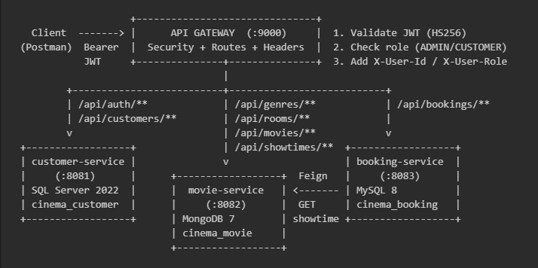
Hình 1: Sơ đồ luồng dữ liệu tổng thể và cấu trúc Microservices của hệ thống FUCinema
Client → Gateway (:9000) verify JWT → route tới 3 service. Booking gọi OpenFeign sang Movie.

2. F0 – HẠ TẦNG VÀ KHỞI TẠO DỰ ÁN (INFRASTRUCTURE & BOOTSTRAP)
Giai đoạn F0 tập trung xây dựng cơ sở hạ tầng container hóa bằng Docker Compose, chuẩn bị sẵn sàng 3 hệ quản trị cơ sở dữ liệu và khởi tạo mã nguồn ban đầu của 4 dịch vụ Spring Boot.

TODO 0.1 – Tạo docker-compose.yml khởi chạy 3 Database
Commit message: chore(infra): add docker compose for sql server, mongodb and mysql
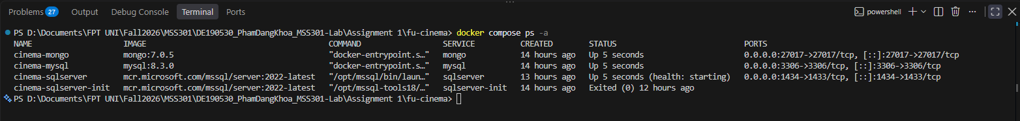
Hình 2: Kết quả lệnh docker compose ps -a hiển thị 3 Database khởi chạy thành công
Giải thích kết quả: Container cinema-sqlserver ở trạng thái Up (healthy), cinema-sqlserver-init Exited (0) hoàn thành khởi tạo database, cinema-mongo Up trên port 27017, và cinema-mysql Up trên port 3306.

TODO 0.2 – Scripts khởi tạo Database SQL Server và MySQL
Commit message: chore(infra): add init scripts for sql server and mysql databases
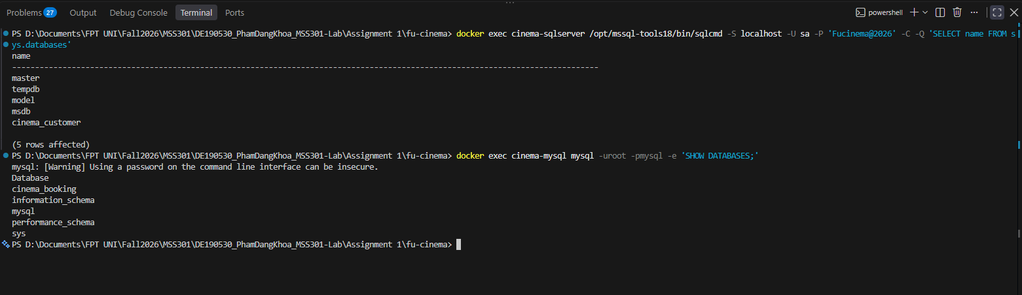
Hình 3: Kết quả kiểm tra cơ sở dữ liệu cinema_customer và cinema_booking trong container
Giải thích kết quả: Lệnh sqlcmd sys.databases xác nhận database cinema_customer đã được tạo thành công trên SQL Server; lệnh SHOW DATABASES xác nhận database cinema_booking sẵn sàng trên MySQL.

TODO 0.3 – Khởi tạo cấu trúc 3 Microservices
Commit message: build(customer): bootstrap customer-service with sql server driver and flyway
Commit message: build(movie): bootstrap movie-service with spring data mongodb
Commit message: build(booking): bootstrap booking-service with mysql and flyway
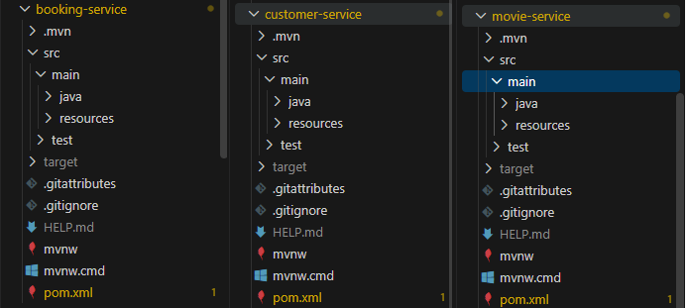
Hình 4: Cấu trúc thư mục nguồn của 3 Microservices customer-service, movie-service và booking-service
Giải thích kết quả: Cấu trúc thư mục Maven chuẩn của 3 service bao gồm file pom.xml độc lập, lớp Application chính và các package phân tầng rõ ràng.

TODO 0.4 – Khởi tạo dự án API Gateway
Commit message: build(gateway): bootstrap api-gateway with gateway webmvc and resource server
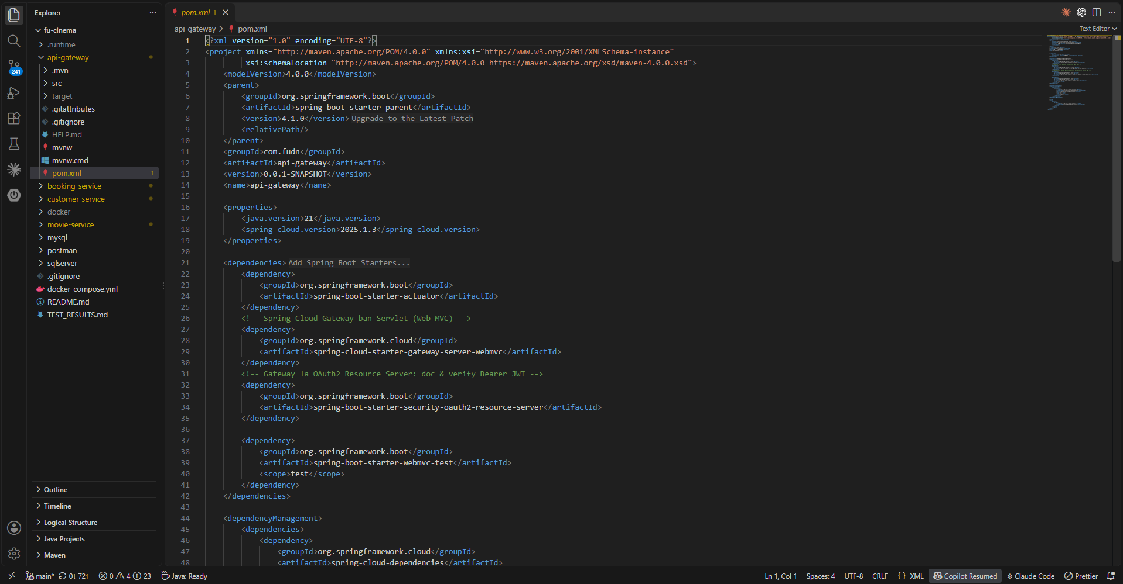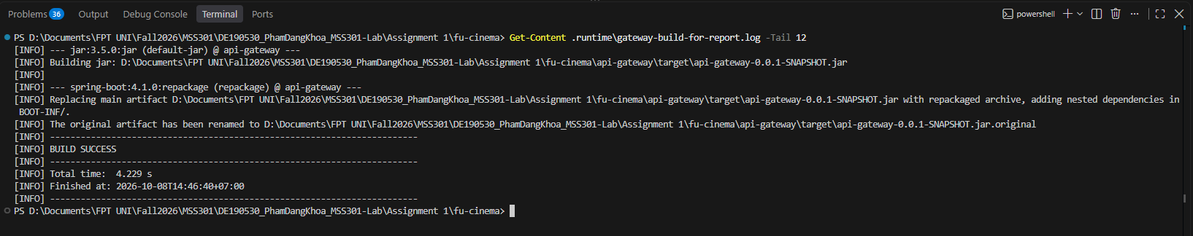
Hình 5: Kết quả biên dịch và cấu trúc pom.xml của api-gateway
Giải thích kết quả: File pom.xml của api-gateway tích hợp spring-cloud-dependencies BOM 2025.1.3 và spring-boot-starter-security-oauth2-resource-server biên dịch thành công.

TODO 0.5 – Cấu hình Datasource và kết nối Database
Commit message: chore(customer): configure sql server datasource and jpa settings
Commit message: chore(movie): configure mongodb connection uri and auto index creation
Commit message: chore(booking): configure port, datasource and movie service url
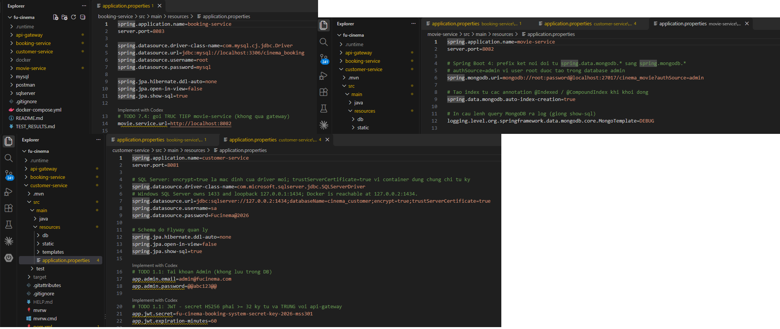
Hình 6: Nội dung file application.properties của 3 service
Giải thích kết quả: Các tham số cấu hình kết nối database, cổng mạng và Hibernate/MongoDB settings được phân định chuẩn xác cho từng dịch vụ.

TODO 0.6 – Xây dựng Global Exception Handler
Commit message: feat(customer): add global exception handler with unified error body
Commit message: feat(movie): add global exception handler with unified error body
Commit message: feat(booking): add global exception handler with unified error body
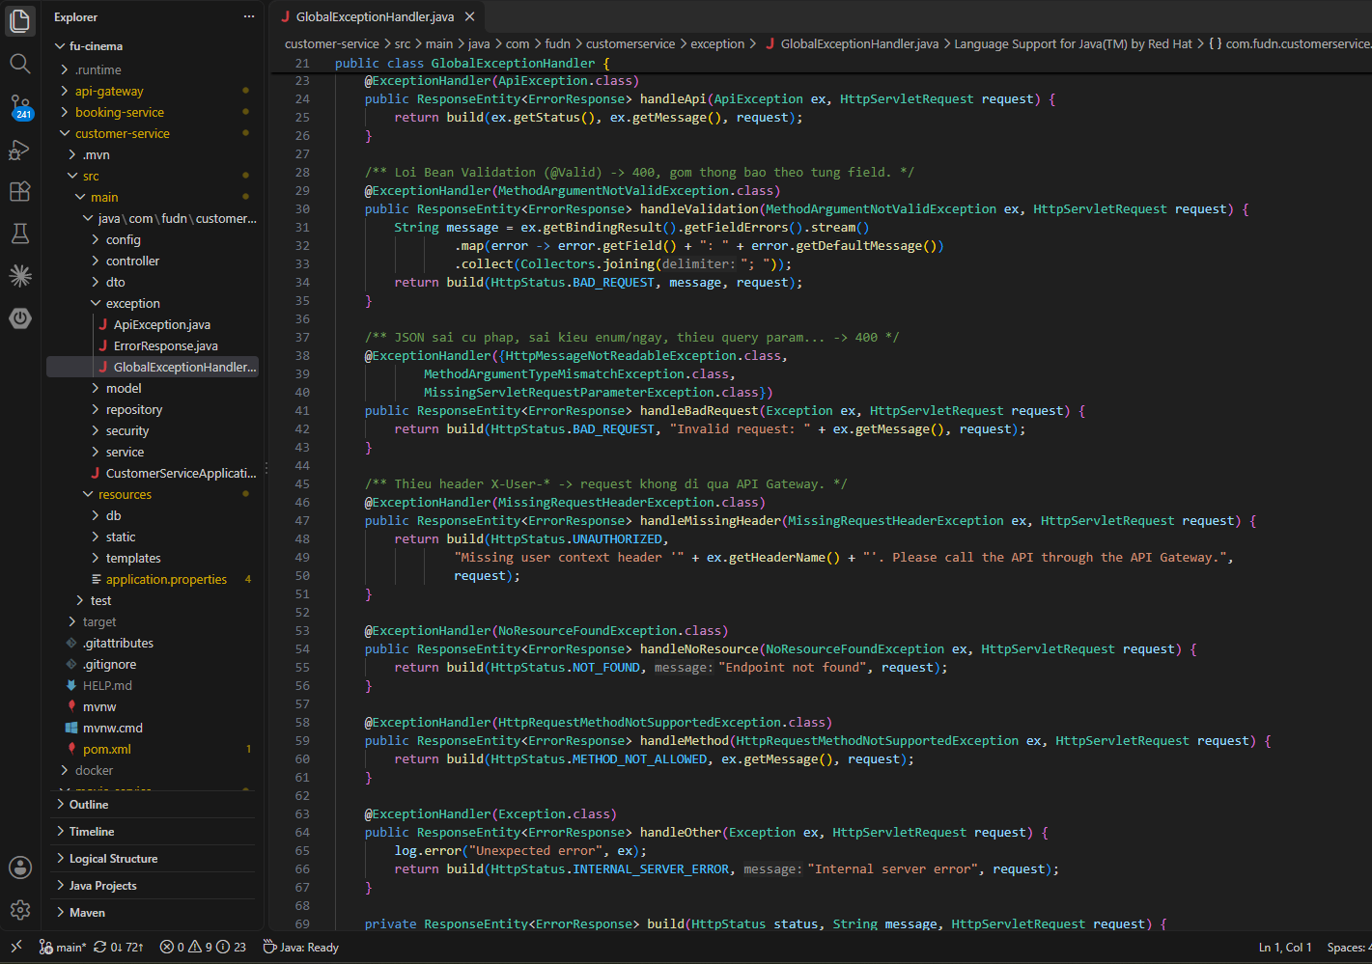
Hình 7: Mã nguồn GlobalExceptionHandler và định dạng JSON ErrorResponse thống nhất
GlobalExceptionHandler xử lý tập trung các Exception thành JSON chuẩn.

3. F1 – XÁC THỰC NGƯỜI DÙNG (AUTHENTICATION - CUSTOMER SERVICE & GATEWAY)
Phân hệ xác thực cung cấp chức năng đăng nhập cho Quản trị viên (Admin) và Khách hàng (Customer), cấp phát chữ ký số JWT HS256 và bảo vệ an toàn các endpoint.

TODO 1.1 – Cấu hình Admin và JWT Secret
Commit message: chore(customer): configure admin account and jwt properties
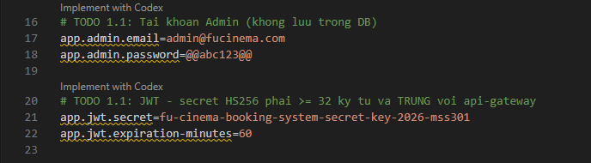
Hình 8: Cấu hình Admin và JWT Secret trong file customer-service/application.properties
JWT Secret và admin mặc định đồng bộ giữa customer-service và gateway.

TODO 1.2 – Cấu hình BCryptPasswordEncoder
Commit message: feat(customer): add bcrypt password encoder bean
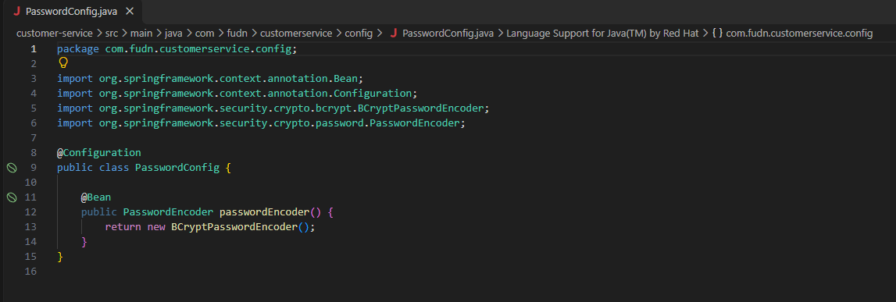
Hình 9: Lớp PasswordConfig khai báo Bean PasswordEncoder
Bean BCryptPasswordEncoder sẵn sàng trong IoC Container.

TODO 1.3 – Xây dựng JwtService ký JWT HS256
Commit message: feat(customer): add JwtService to sign HS256 access tokens
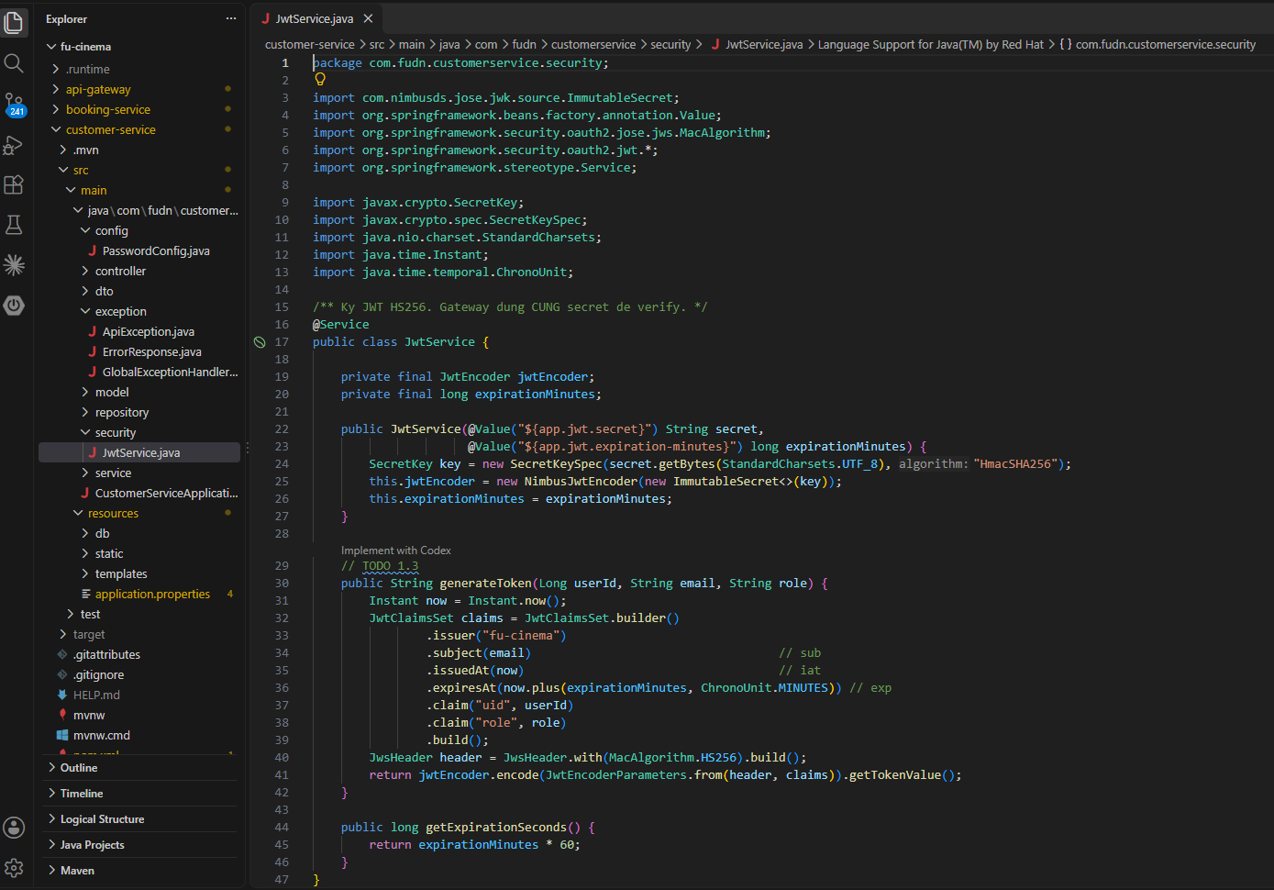
Hình 10: Mã nguồn JwtService và cấu trúc Payload Token giải mã trên jwt.io
JWT hợp lệ 3 phần, chứa claims uid, role, sub.

TODO 1.4 – Hiện thực AuthService xác thực đăng nhập
Commit message: feat(customer): implement login for admin and customers
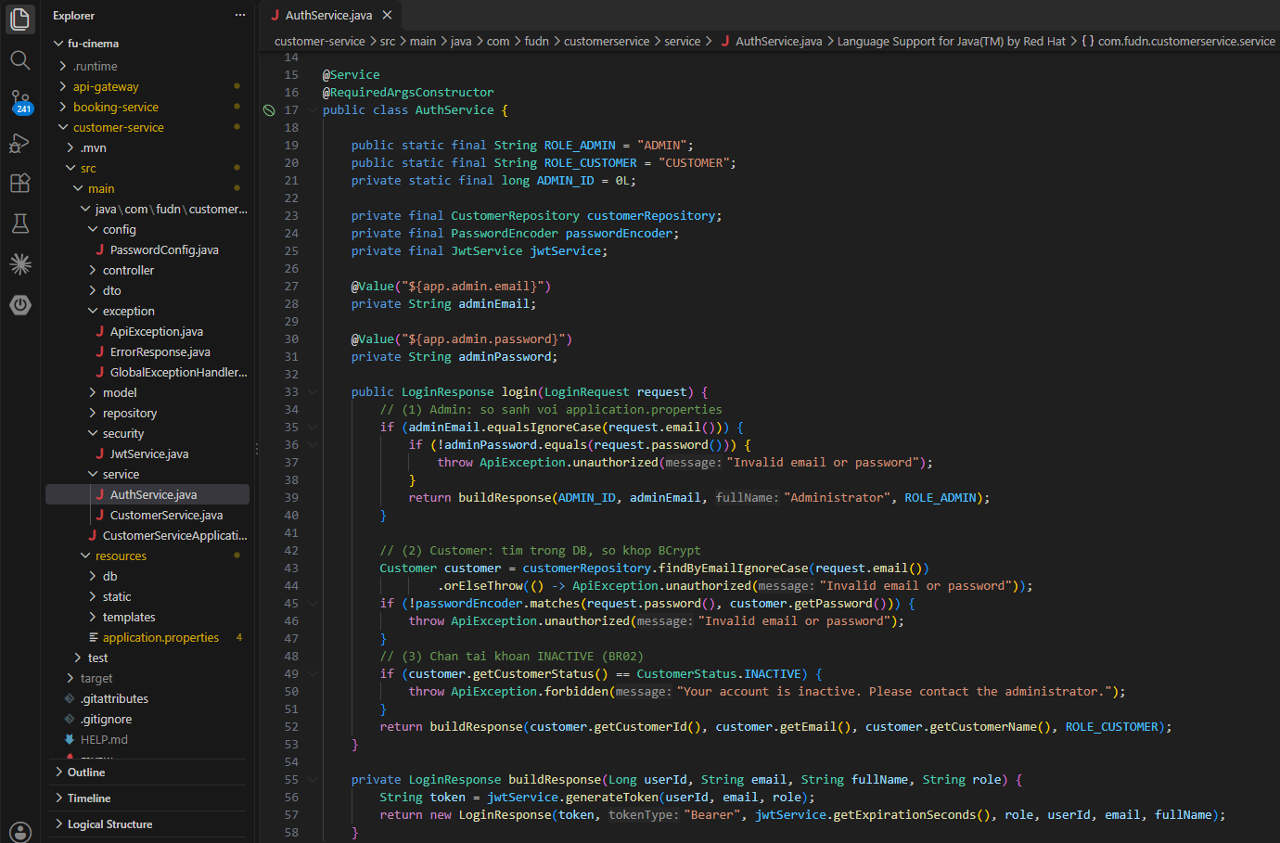
Hình 11: Mã nguồn AuthService xử lý đăng nhập phân quyền và chặn tài khoản INACTIVE
Xác thực BCrypt, từ chối tài khoản INACTIVE.

TODO 1.5 – Endpoint POST /api/auth/login
Commit message: feat(customer): expose POST /api/auth/login
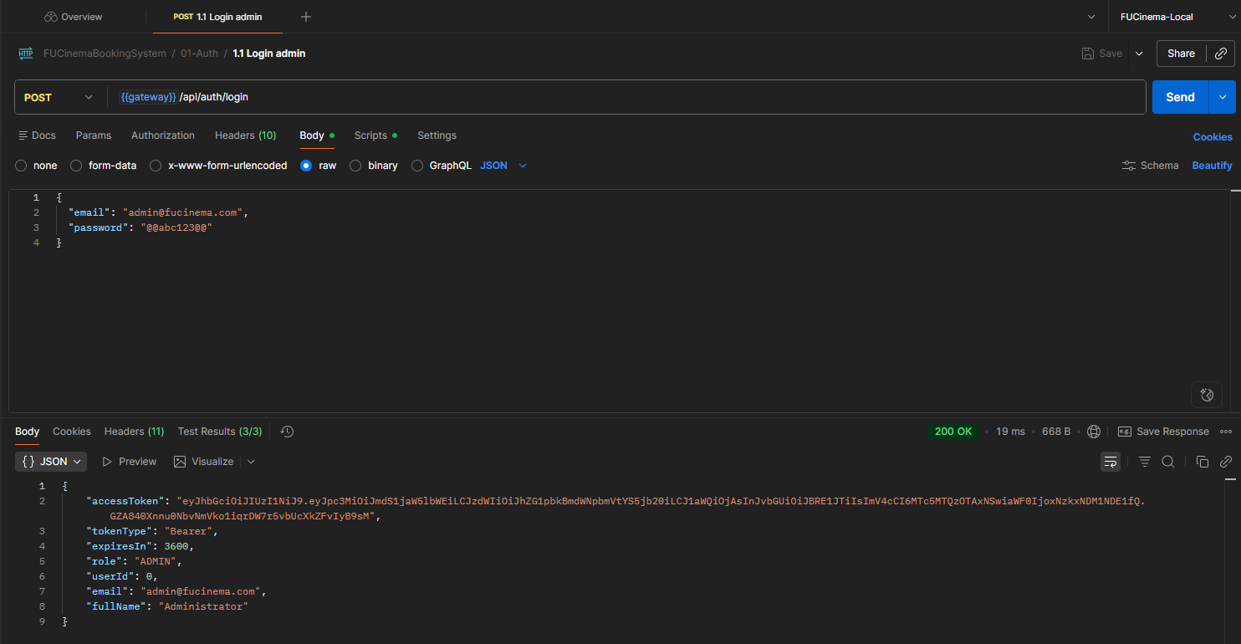
Hình 12: Kết quả gọi API đăng nhập thành công qua Postman trả về JWT Token
POST /api/auth/login → 200 OK kèm accessToken JWT.

4. F2 – ĐĂNG KÝ VÀ QUẢN LÝ HỒ SƠ KHÁCH HÀNG (CUSTOMER PROFILE)
Phân hệ cho phép khách hàng tự đăng ký tài khoản, xem thông tin cá nhân, cập nhật hồ sơ và đổi mật khẩu an toàn.

TODO 2.1 – Migration Flyway SQL Server NVARCHAR
Commit message: feat(customer): add t-sql migrations with nvarchar and unicode seed data
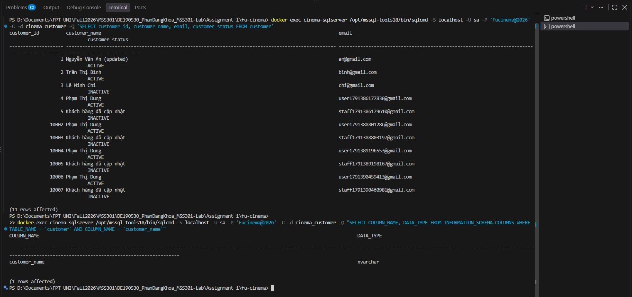
Hình 13: Dữ liệu bảng customer trong SQL Server hiển thị tiếng Việt có dấu chuẩn Unicode (BR16)
Dữ liệu tiếng Việt NVARCHAR lưu đúng Unicode.

TODO 2.2 – Entity Customer và CustomerRepository
Commit message: feat(customer): add Customer entity and repository
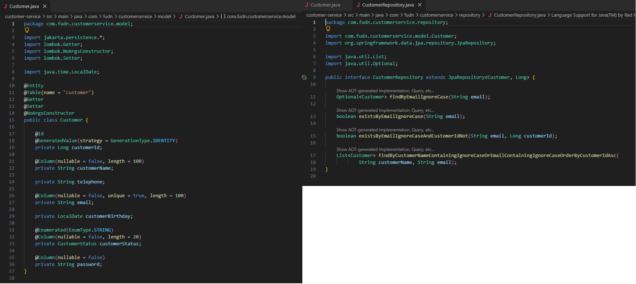
Hình 14: Mã nguồn Customer Entity và CustomerRepository interface
Entity Customer ánh xạ JPA, Repository kiểm tra trùng email.

TODO 2.3 – Các DTO Request cho Customer
Commit message: feat(customer): add register, profile and password DTOs with validation
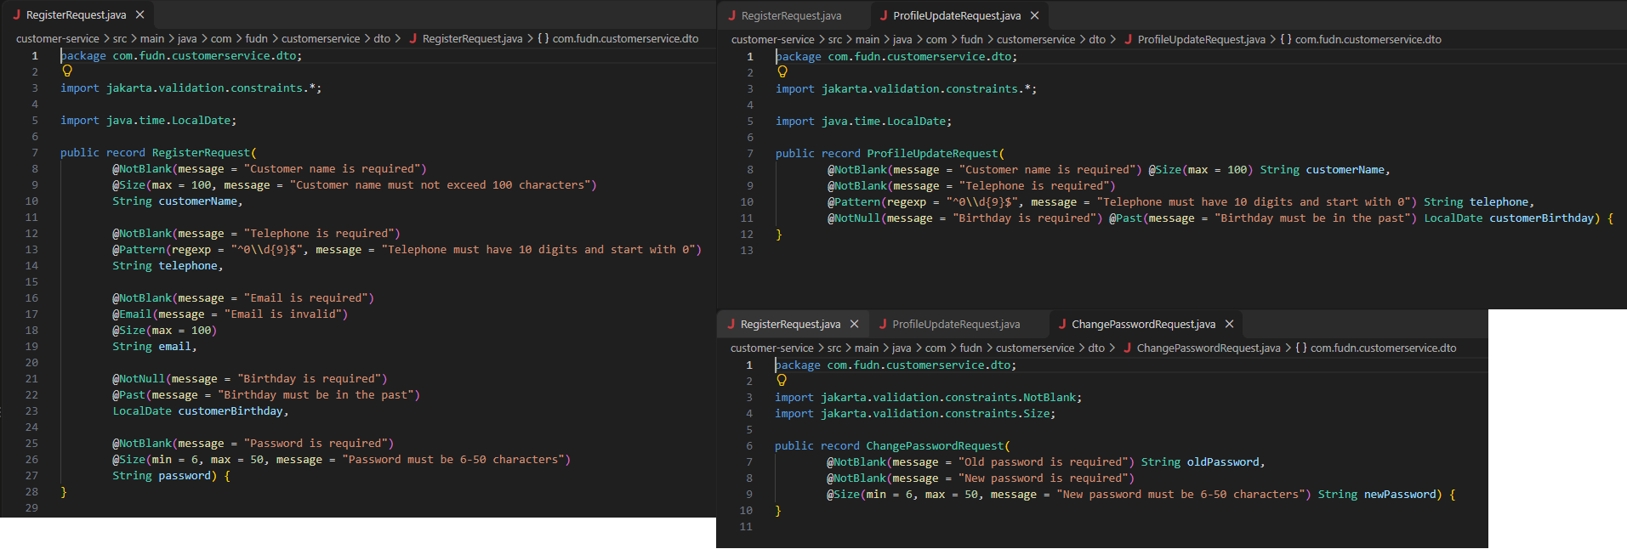
Hình 15: Mã nguồn các Record DTO và các annotation kiểm tra dữ liệu đầu vào
Record DTO validate dữ liệu đầu vào.

TODO 2.4 – Nghiệp vụ đăng ký tài khoản mới
Commit message: feat(customer): implement customer registration with unique email
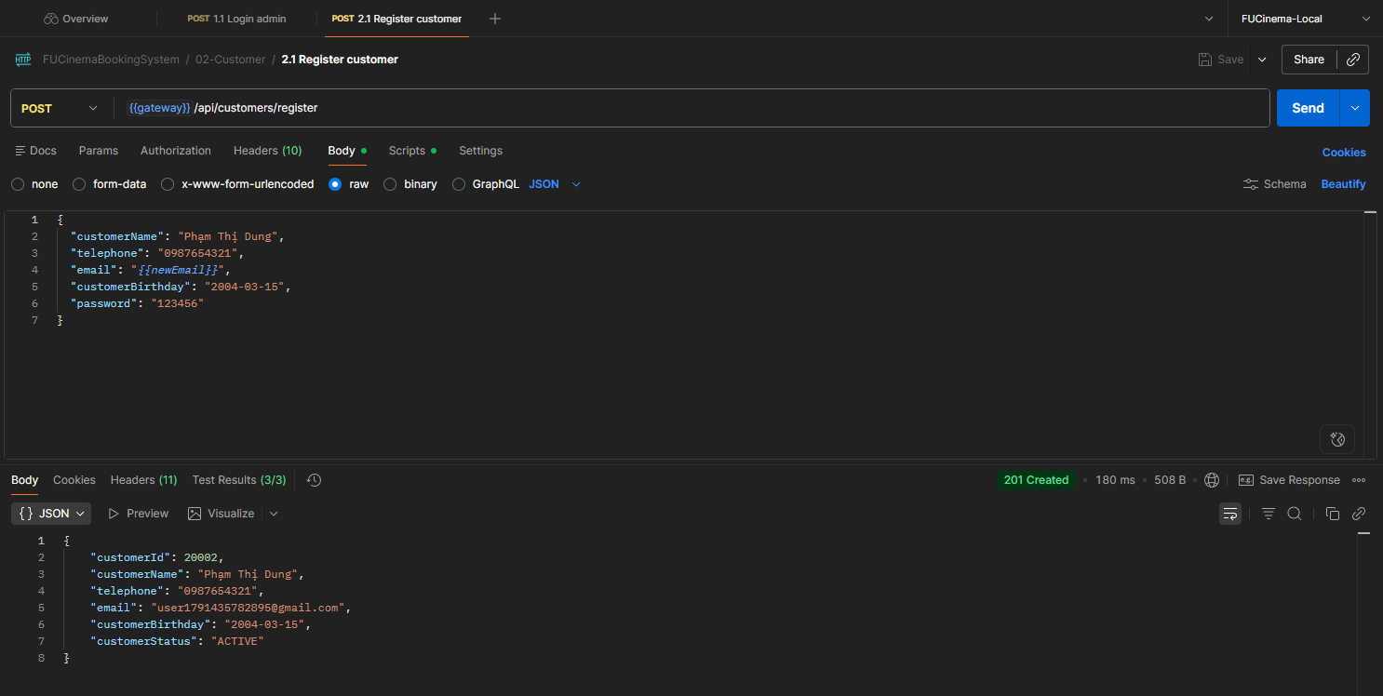
Hình 16: Kết quả gọi API đăng ký tài khoản POST /api/customers/register trả về mã 201 Created
Đăng ký thành công, response không lộ password.

TODO 2.5 – Xem hồ sơ, cập nhật và đổi mật khẩu
Commit message: feat(customer): implement view, update profile and change password
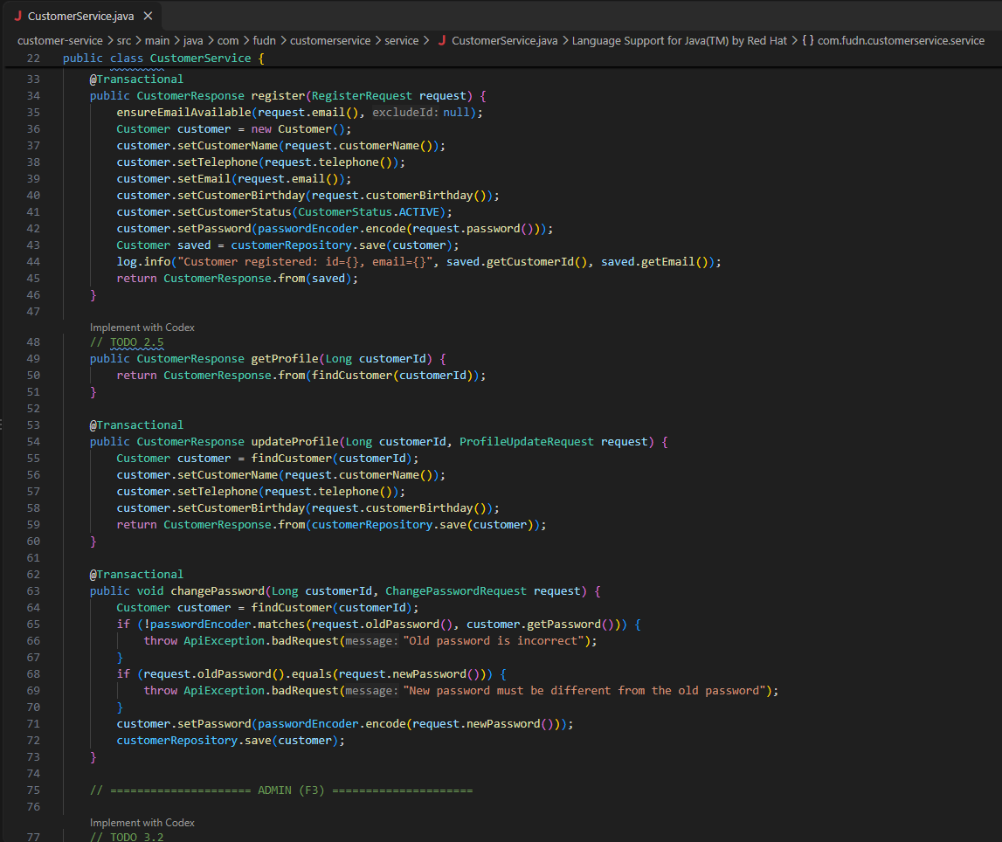
Hình 17: Mã nguồn logic xử lý hồ sơ cá nhân và đổi mật khẩu trong CustomerService
Logic xem/cập nhật hồ sơ và đổi mật khẩu hoạt động đúng.

TODO 2.6 – Endpoint đăng ký và /api/customers/me
Commit message: feat(customer): expose register and /me endpoints
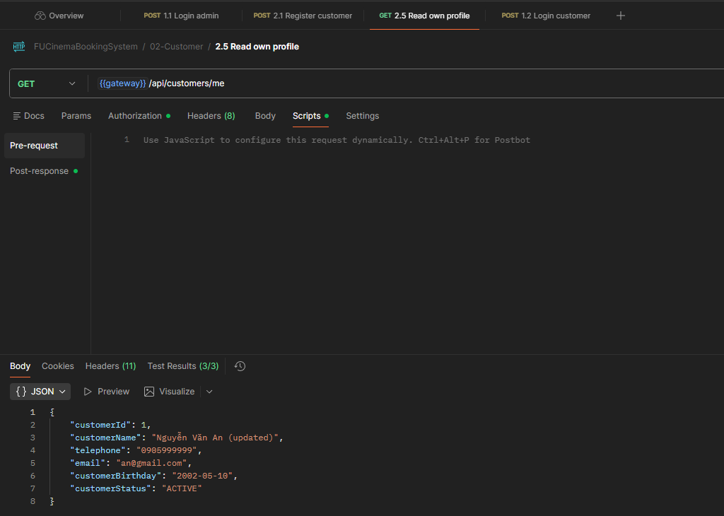
Hình 18: Kết quả kiểm thử Postman các endpoint /me với token Bearer của khách hàng
GET /me trả về đúng thông tin ứng với token.

5. F3 – QUẢN TRỊ VIÊN QUẢN LÝ KHÁCH HÀNG (ADMIN CUSTOMER MANAGEMENT)
Cung cấp các tính năng quản lý danh sách khách hàng dành riêng cho Quản trị viên (ROLE_ADMIN).

TODO 3.1 – DTO AdminCustomerRequest
Commit message: feat(customer): add AdminCustomerRequest DTO
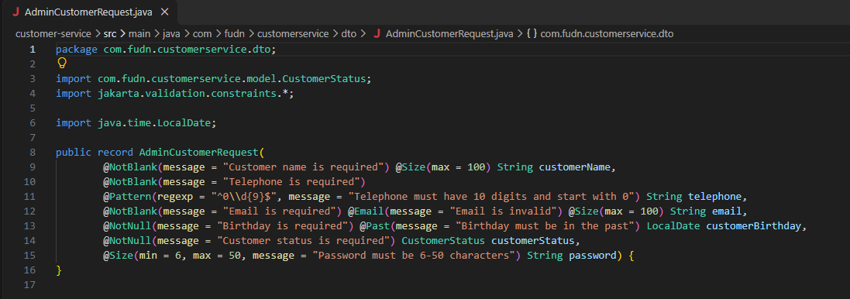
Hình 19: Mã nguồn record AdminCustomerRequest
DTO cho Admin quản lý trạng thái ACTIVE/INACTIVE.

TODO 3.2 – CRUD và Soft Delete trong CustomerService
Commit message: feat(customer): implement admin customer search and crud with soft delete
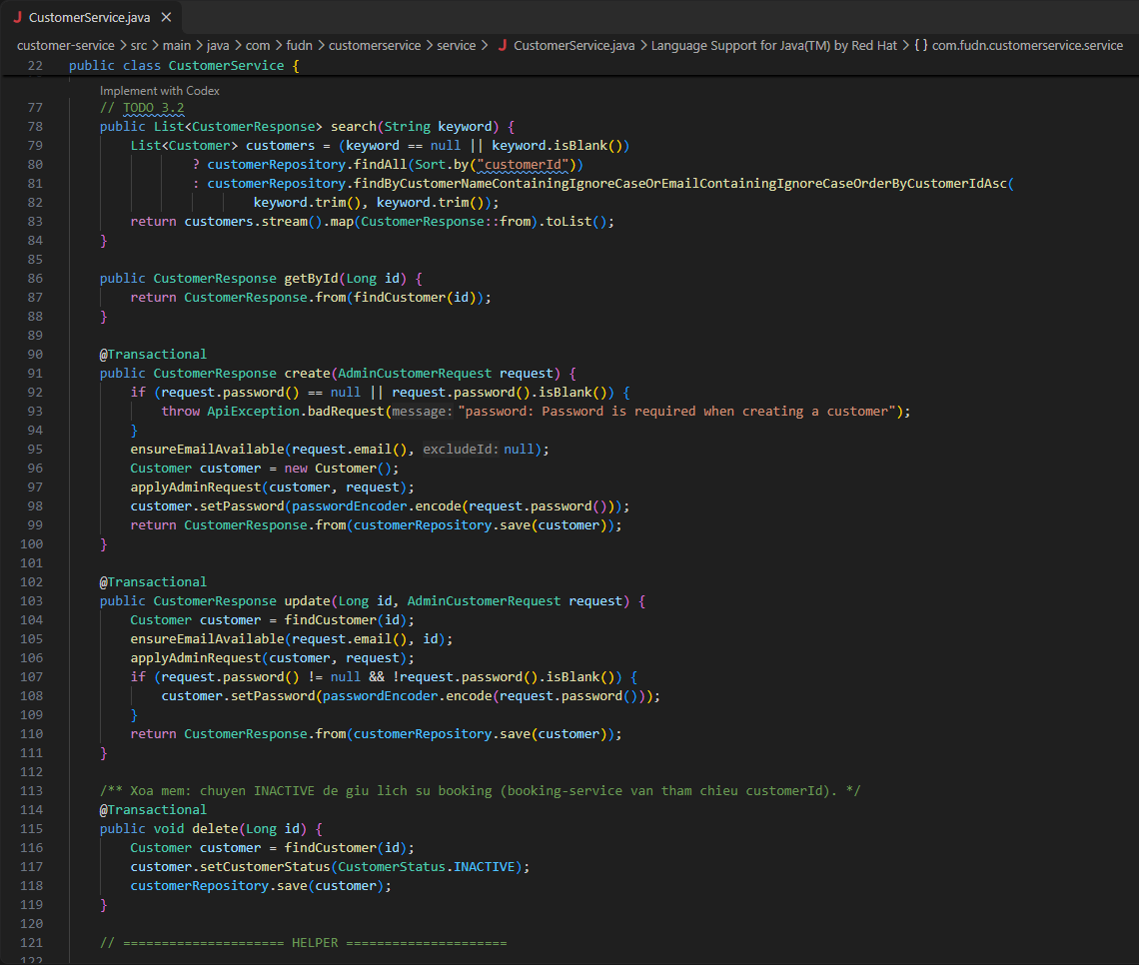
Hình 20: Mã nguồn Soft Delete và truy vấn tìm kiếm khách hàng trong CustomerService
Soft Delete chuyển INACTIVE thay vì xóa vĩnh viễn.

TODO 3.3 – Endpoint quản trị /api/customers
Commit message: feat(customer): expose admin customer crud endpoints
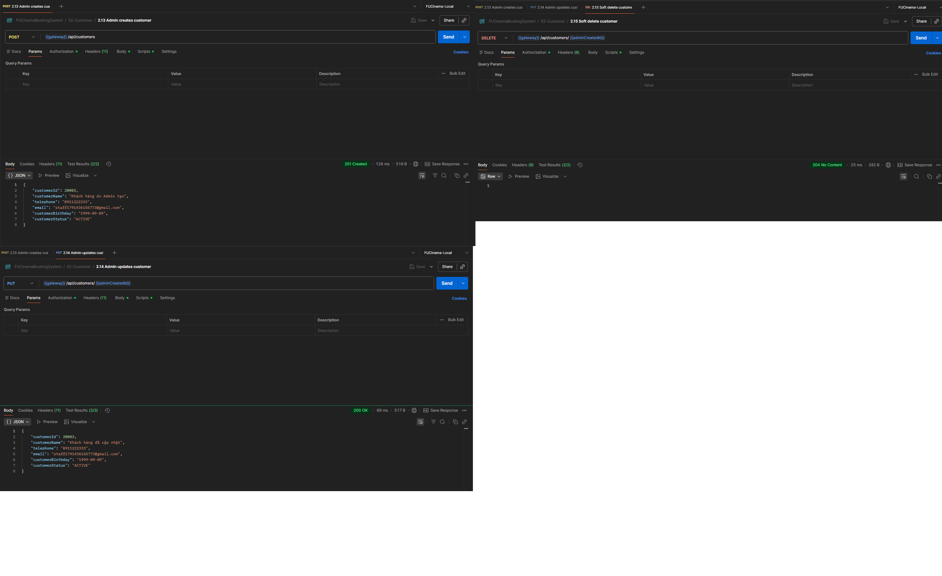
Hình 21: Kết quả Admin thực hiện CRUD khách hàng qua Postman thành công
Admin CRUD khách hàng, soft delete trả 204 No Content.

6. F4 – QUẢN LÝ THỂ LOẠI VÀ PHÒNG CHIẾU (GENRE & ROOM - MOVIE SERVICE)
Phân hệ quản lý thể loại phim và phòng chiếu trên cơ sở dữ liệu MongoDB 7.0.5.

TODO 4.1 – DataSeeder dữ liệu mẫu MongoDB
Commit message: feat(movie): add DataSeeder for genres, rooms, movies and showtimes
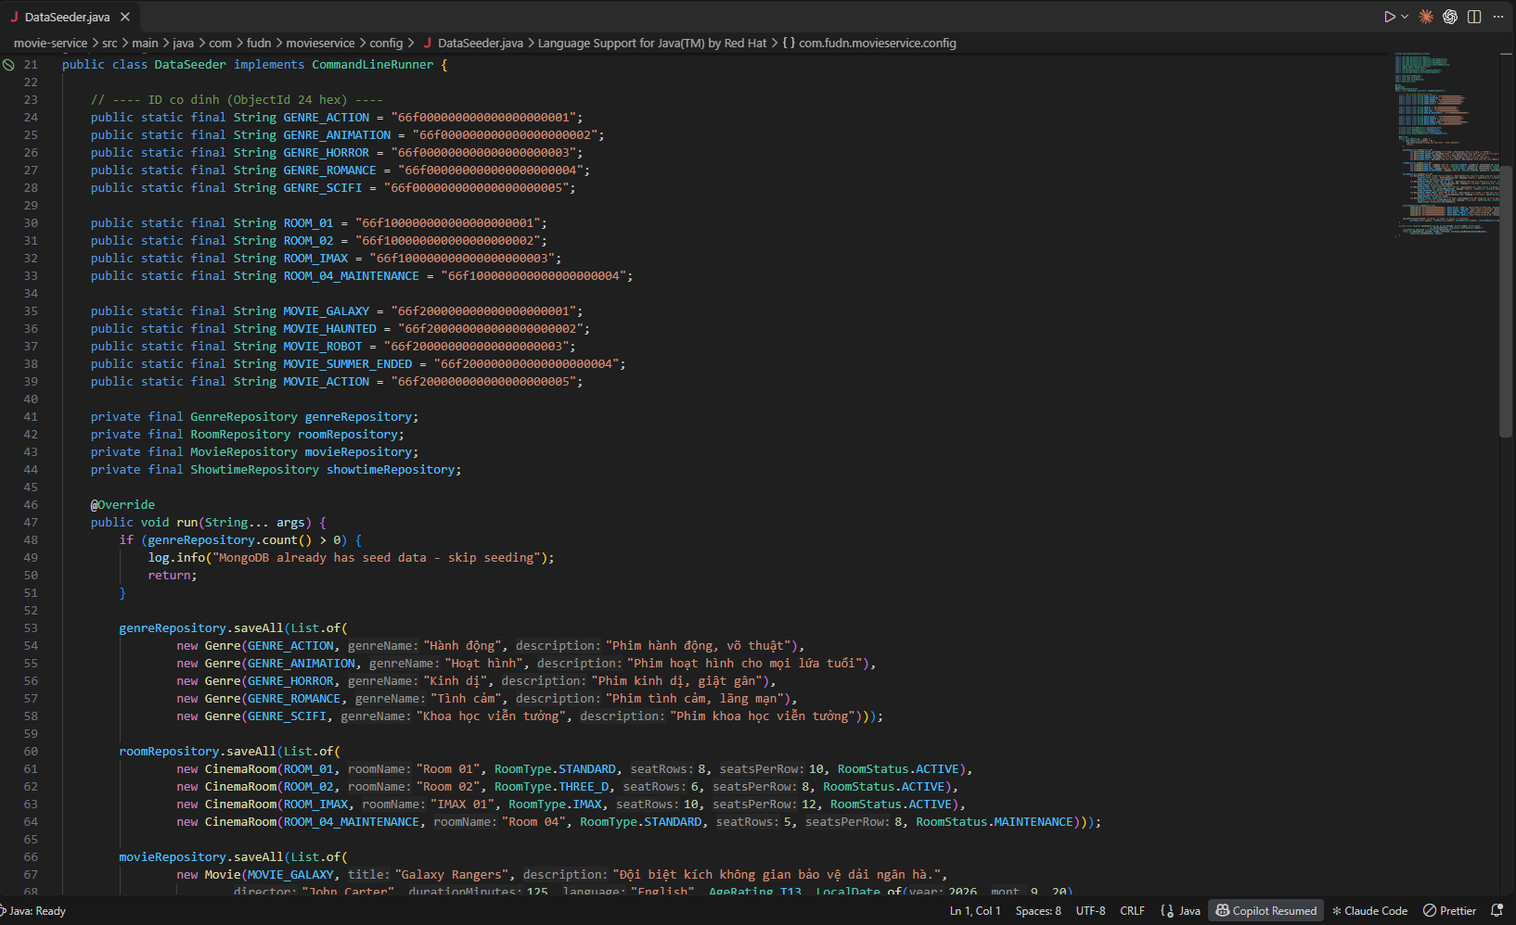
Hình 22: Log khởi động movie-service hiển thị DataSeeder nạp thành công 5 genres, 4 rooms, 4 movies, 5 showtimes
DataSeeder nạp dữ liệu mẫu với ObjectId cố định.

TODO 4.2 – Document Genre, CinemaRoom và Index
Commit message: feat(movie): add Genre and CinemaRoom documents with unique indexes
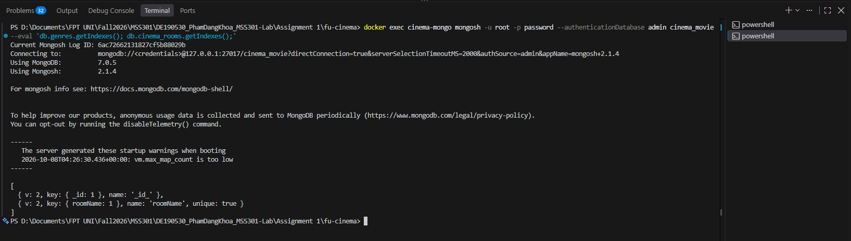
Hình 23: Index duy nhất của collection genres và cinema_rooms kiểm tra trong mongosh
Unique Index trên tên genre và tên room đã tạo.

TODO 4.3 – GenreService, RoomService và BR03
Commit message: feat(movie): implement genre and room services with delete guards
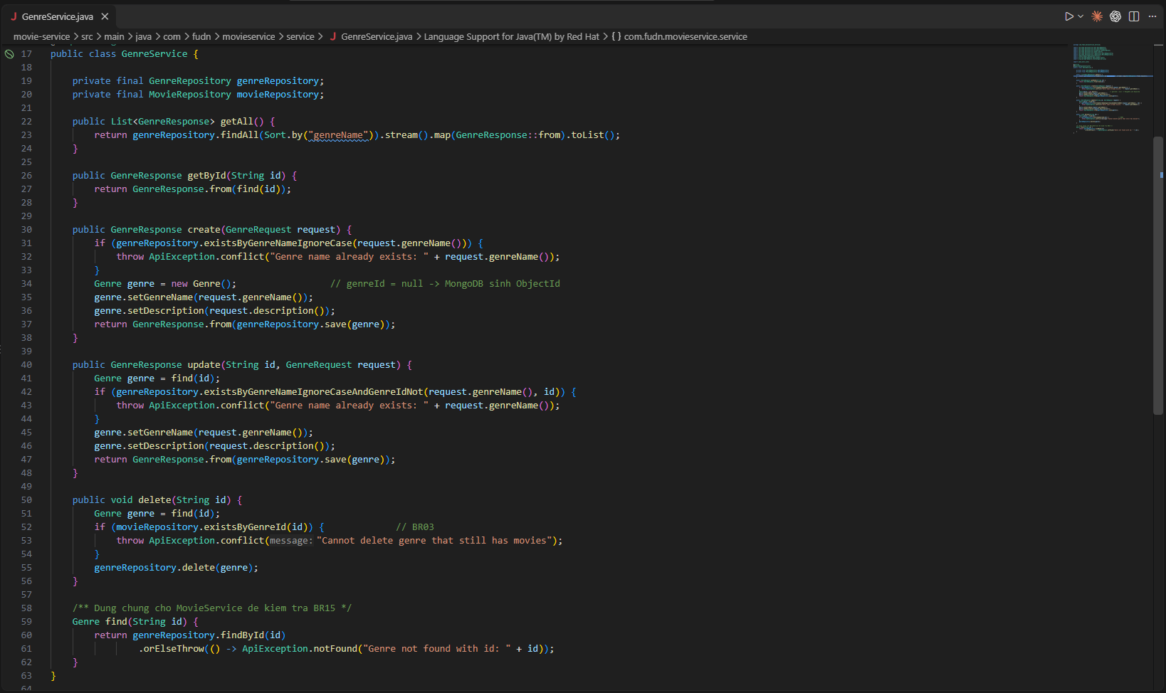
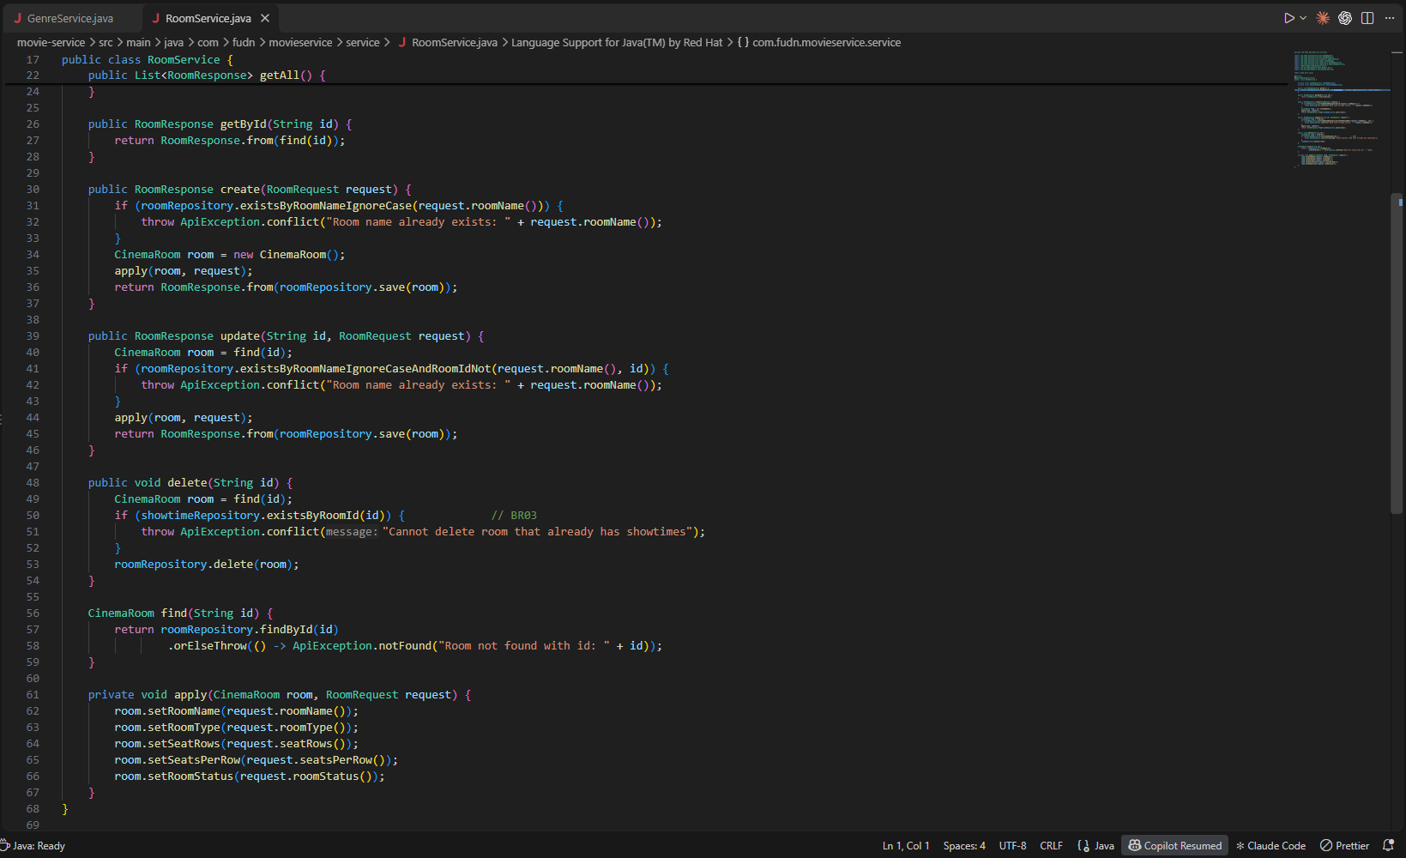
Hình 24: Mã nguồn kiểm tra ràng buộc BR03 ngăn chặn xóa thể loại và phòng chiếu đang sử dụng
Xóa genre/room đang được dùng → 409 Conflict (BR03).

TODO 4.4 – Endpoint /api/genres và /api/rooms
Commit message: feat(movie): expose genre and room endpoints
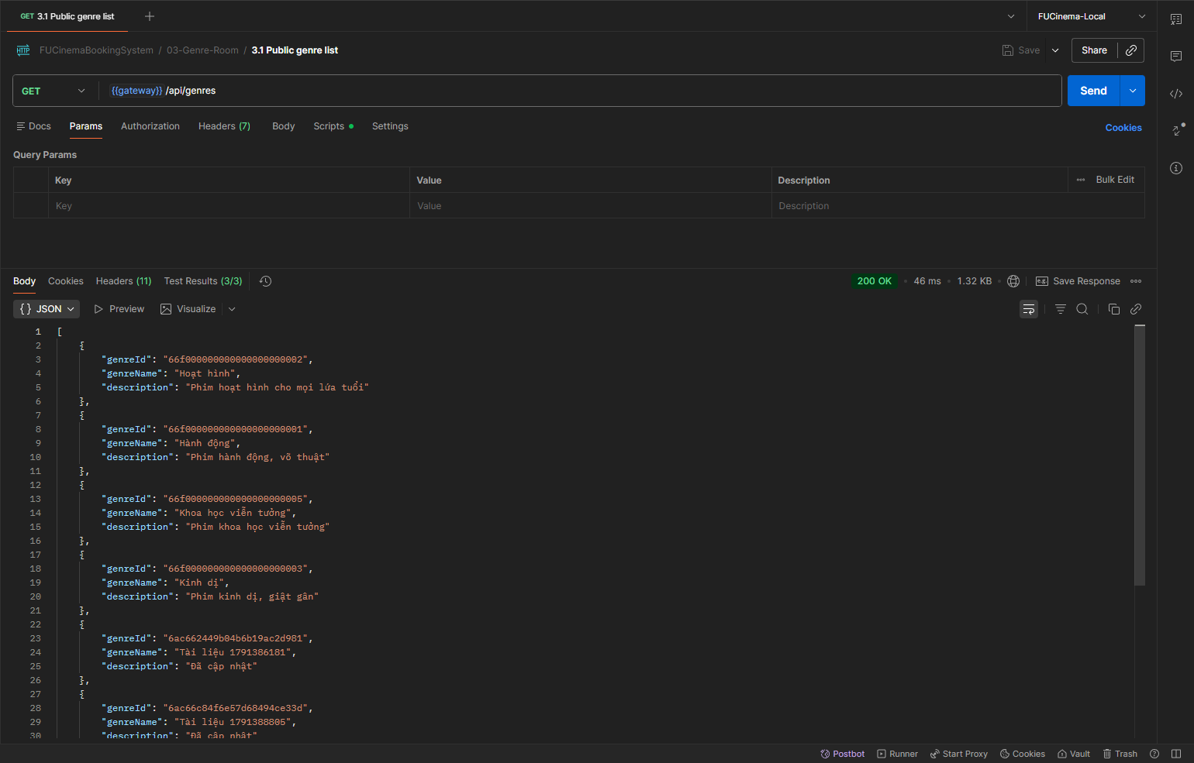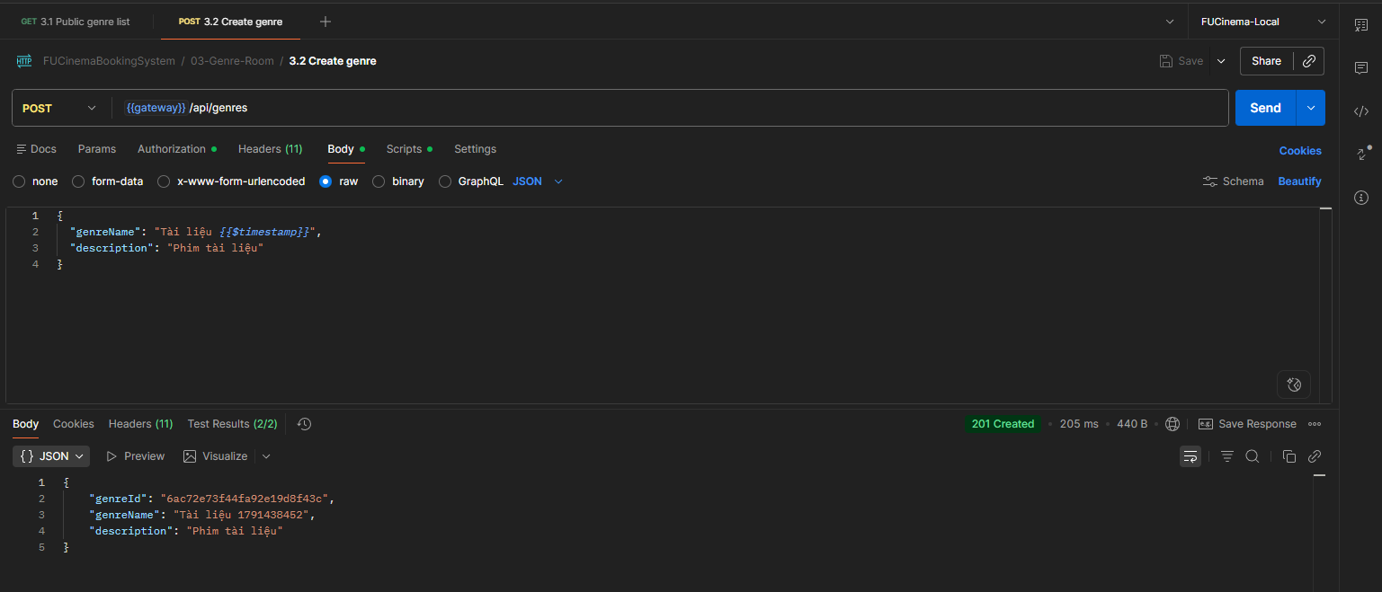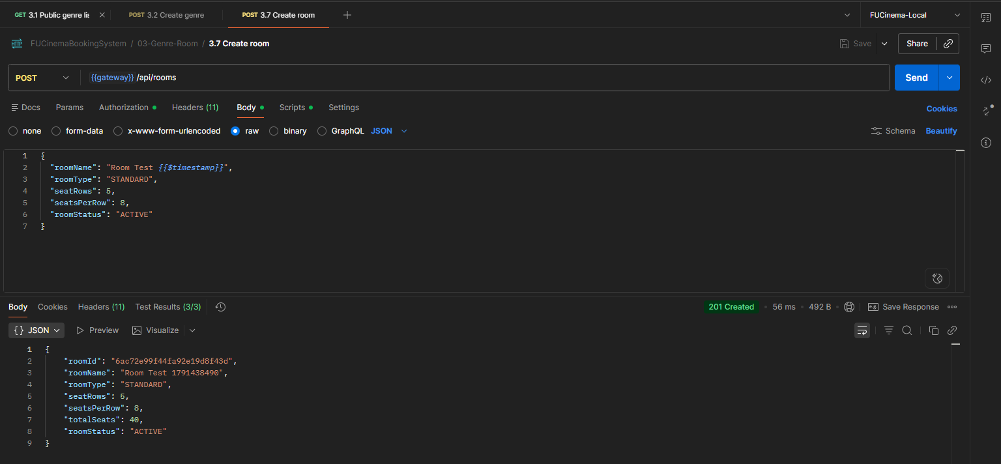
Hình 25: Kết quả kiểm thử Postman các endpoint Thể loại và Phòng chiếu
CRUD genre/room hoạt động đúng.

7. F5 – QUẢN LÝ DANH MỤC PHIM (MOVIE CATALOG - MOVIE SERVICE)
Phân hệ quản lý thông tin phim, tìm kiếm linh hoạt bằng MongoDB Template Criteria.

TODO 5.1 – Document Movie tham chiếu Genre
Commit message: feat(movie): add Movie document referencing genre id
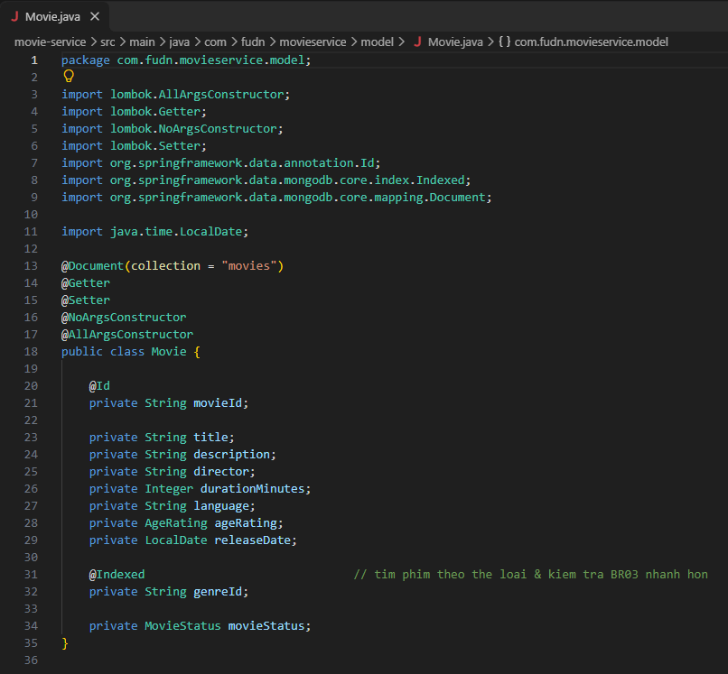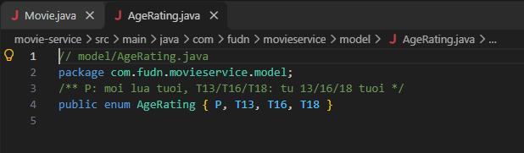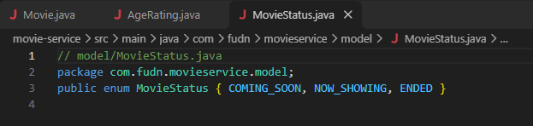
Hình 26: Mã nguồn Movie Document và enum AgeRating, MovieStatus
Document Movie lưu đầy đủ thông tin phim.

TODO 5.2 – Tìm kiếm phim bằng Criteria Query
Commit message: feat(movie): search movies with MongoTemplate criteria
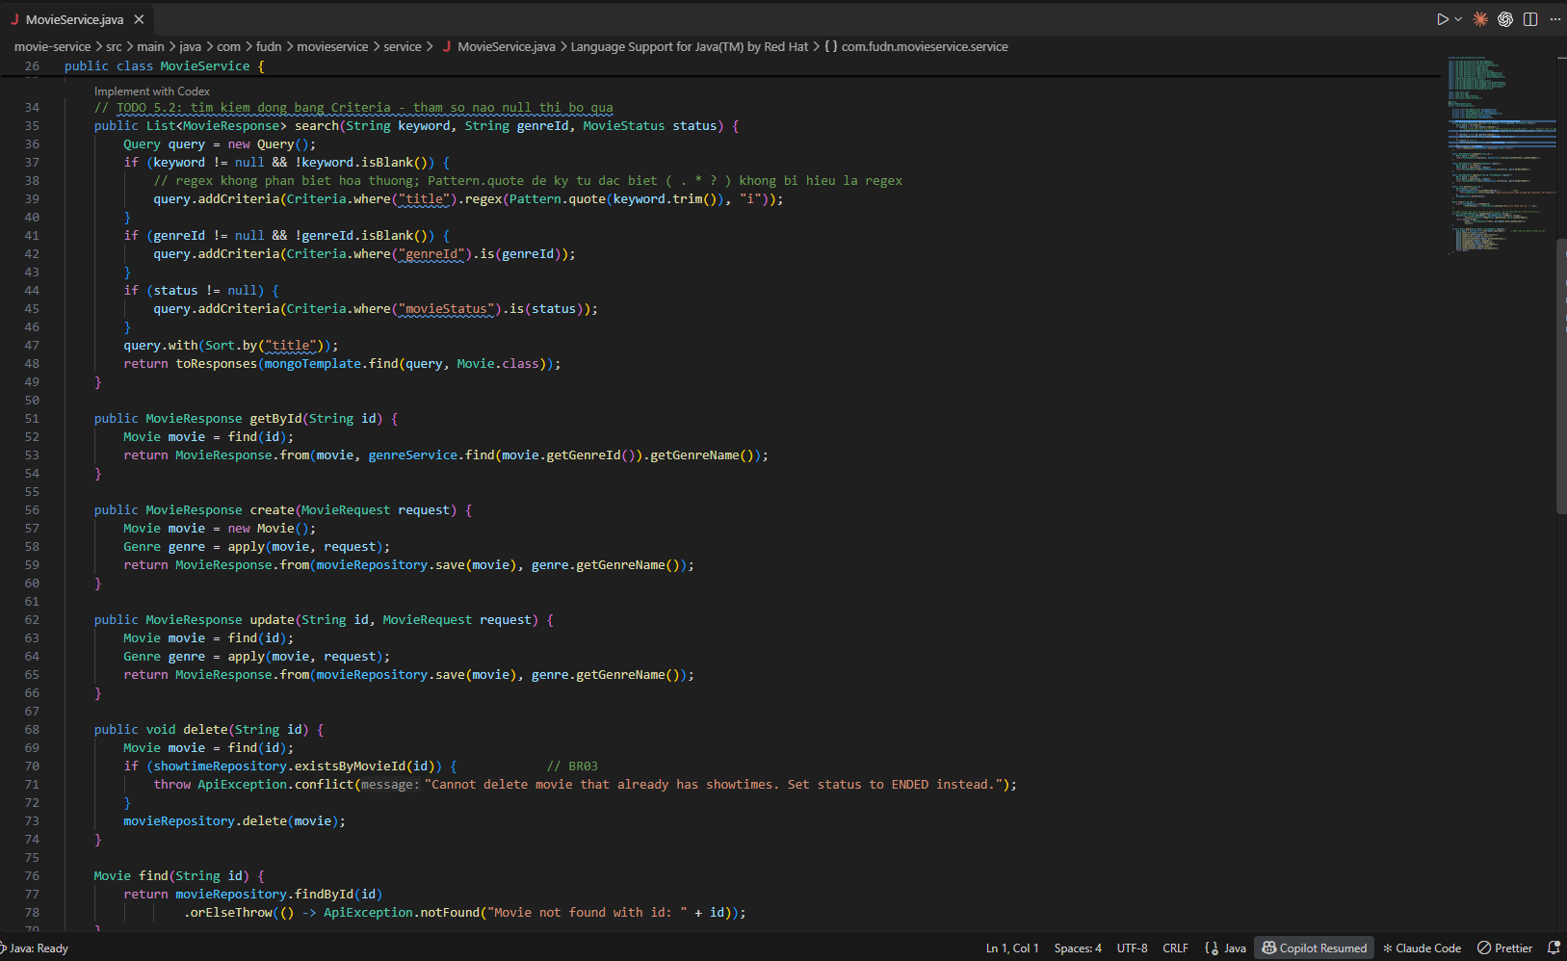
Hình 27: Mã nguồn hàm search trong MovieService sử dụng MongoTemplate động
Criteria query tìm kiếm linh hoạt theo nhiều tiêu chí.

TODO 5.3 – MovieService CRUD và BR15
Commit message: feat(movie): implement movie crud with genre existence check
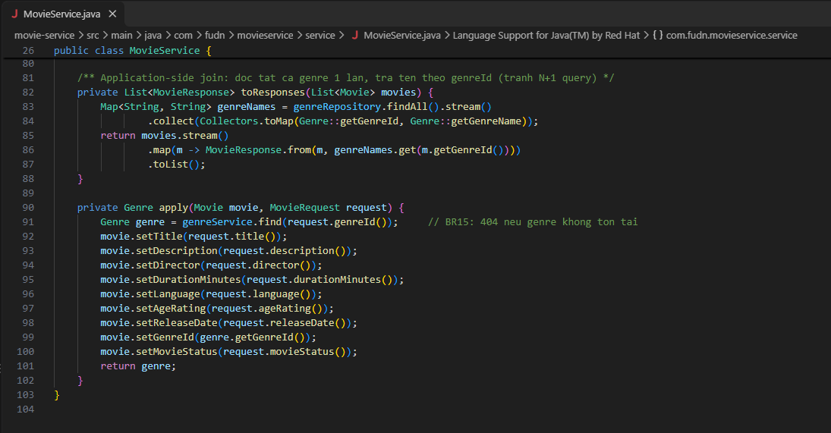
Hình 28: Mã nguồn kiểm tra BR15 và kỹ thuật Application-side Join trong MovieService
Application-side join genre, kiểm tra BR15.

TODO 5.4 – Endpoint /api/movies
Commit message: feat(movie): expose movie endpoints
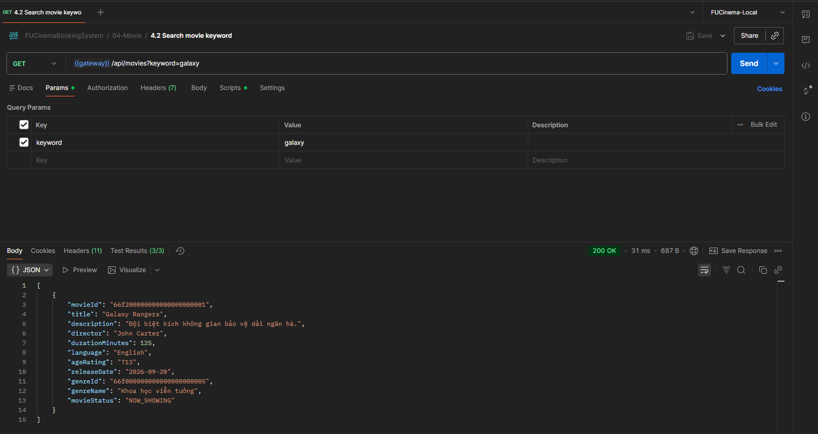
Hình 29: Kết quả tìm kiếm phim GET /api/movies?keyword=galaxy qua Postman
Response phim kèm genreName đầy đủ.

8. F6 – QUẢN LÝ LỊCH CHIẾU (SHOWTIME MANAGEMENT - MOVIE SERVICE)
Phân hệ lập lịch chiếu phim với các ràng buộc nghiệp vụ phức tạp về thời gian và xung đột phòng chiếu.

TODO 6.1 – Document Showtime và Decimal128
Commit message: feat(movie): add Showtime document with decimal128 price
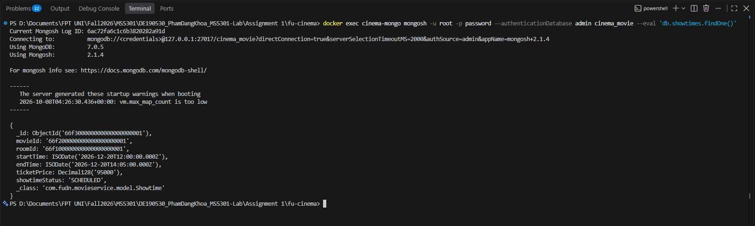
Hình 30: Document showtime trong mongosh hiển thị giá vé Decimal128
ticketPrice lưu Decimal128 chính xác.

TODO 6.2 – Query kiểm tra xung đột suất chiếu
Commit message: feat(movie): add derived query counting overlapping showtimes
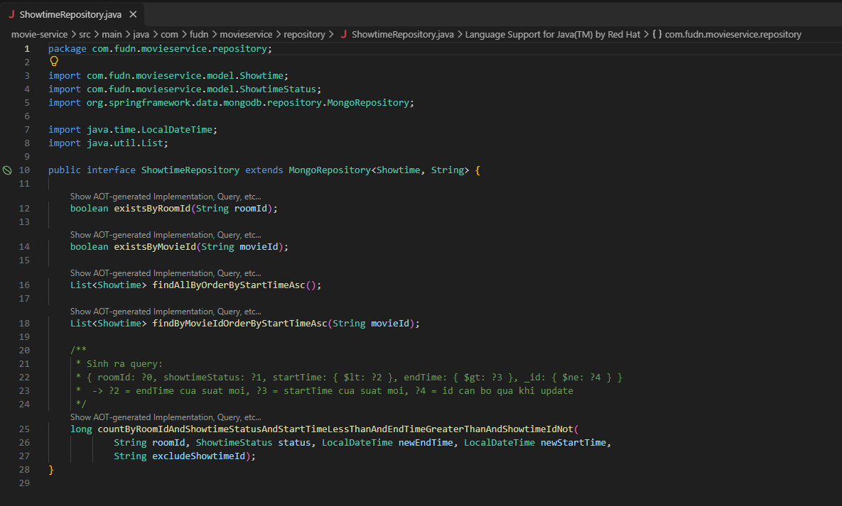
Hình 31: Phương thức derived query kiểm tra trùng lịch chiếu trong ShowtimeRepository
Derived Query phát hiện xung đột suất chiếu cùng phòng.

TODO 6.3 – Lập lịch chiếu và kiểm tra BR04, BR05
Commit message: feat(movie): validate and schedule showtimes with computed end time
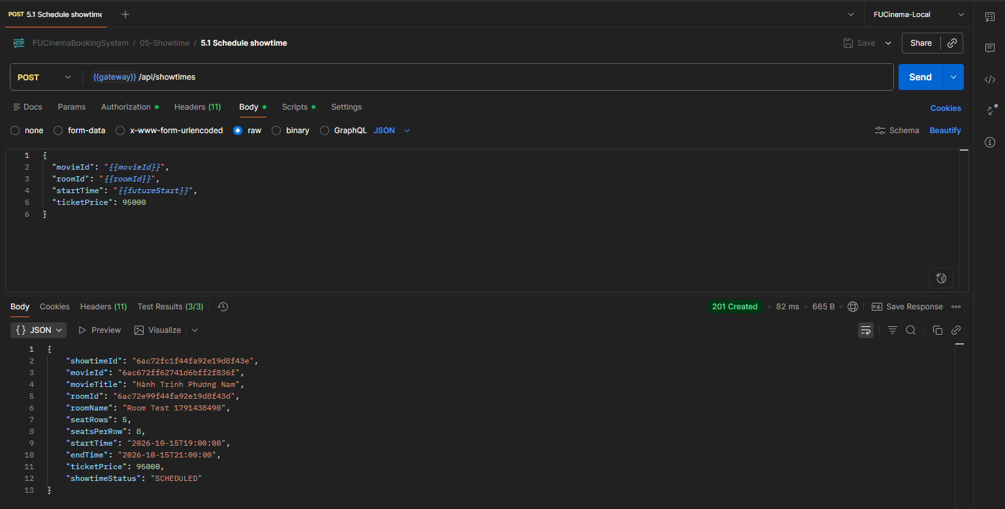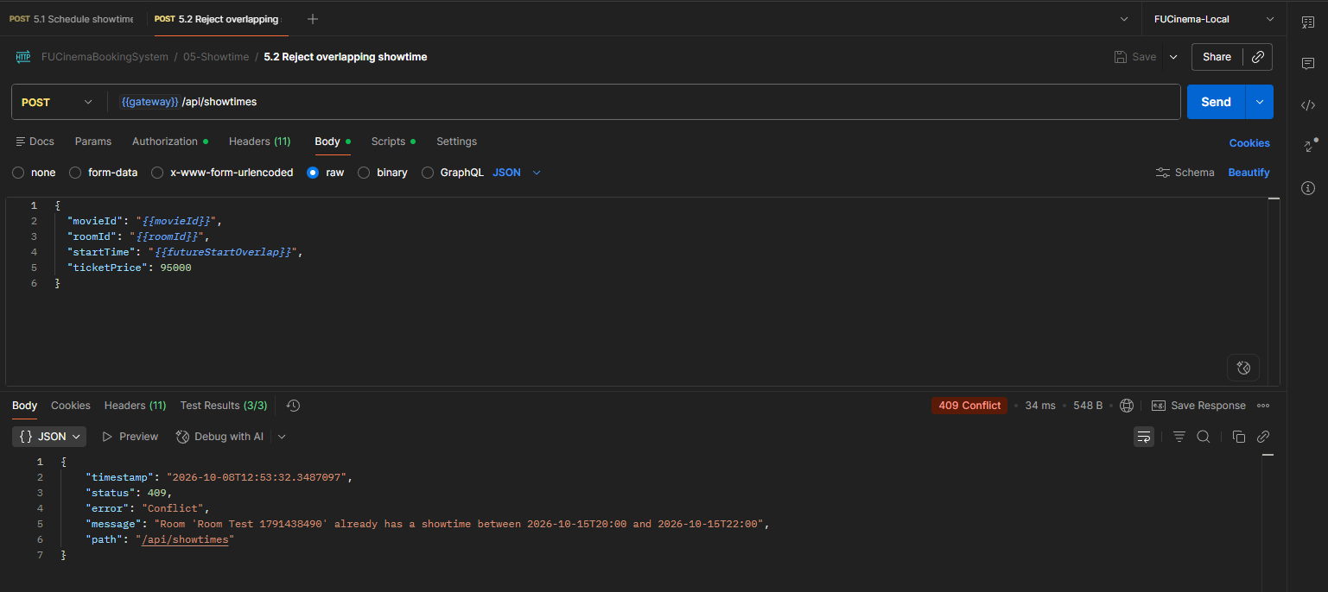
Hình 32: Kết quả kiểm thử tạo suất chiếu thành công và trường hợp báo lỗi trùng giờ (409)
Tạo showtime tự tính endTime; trùng lịch → 409 Conflict.

TODO 6.4 – Hủy suất chiếu BR06 và tìm kiếm
Commit message: feat(movie): implement showtime cancel and search by movie and date
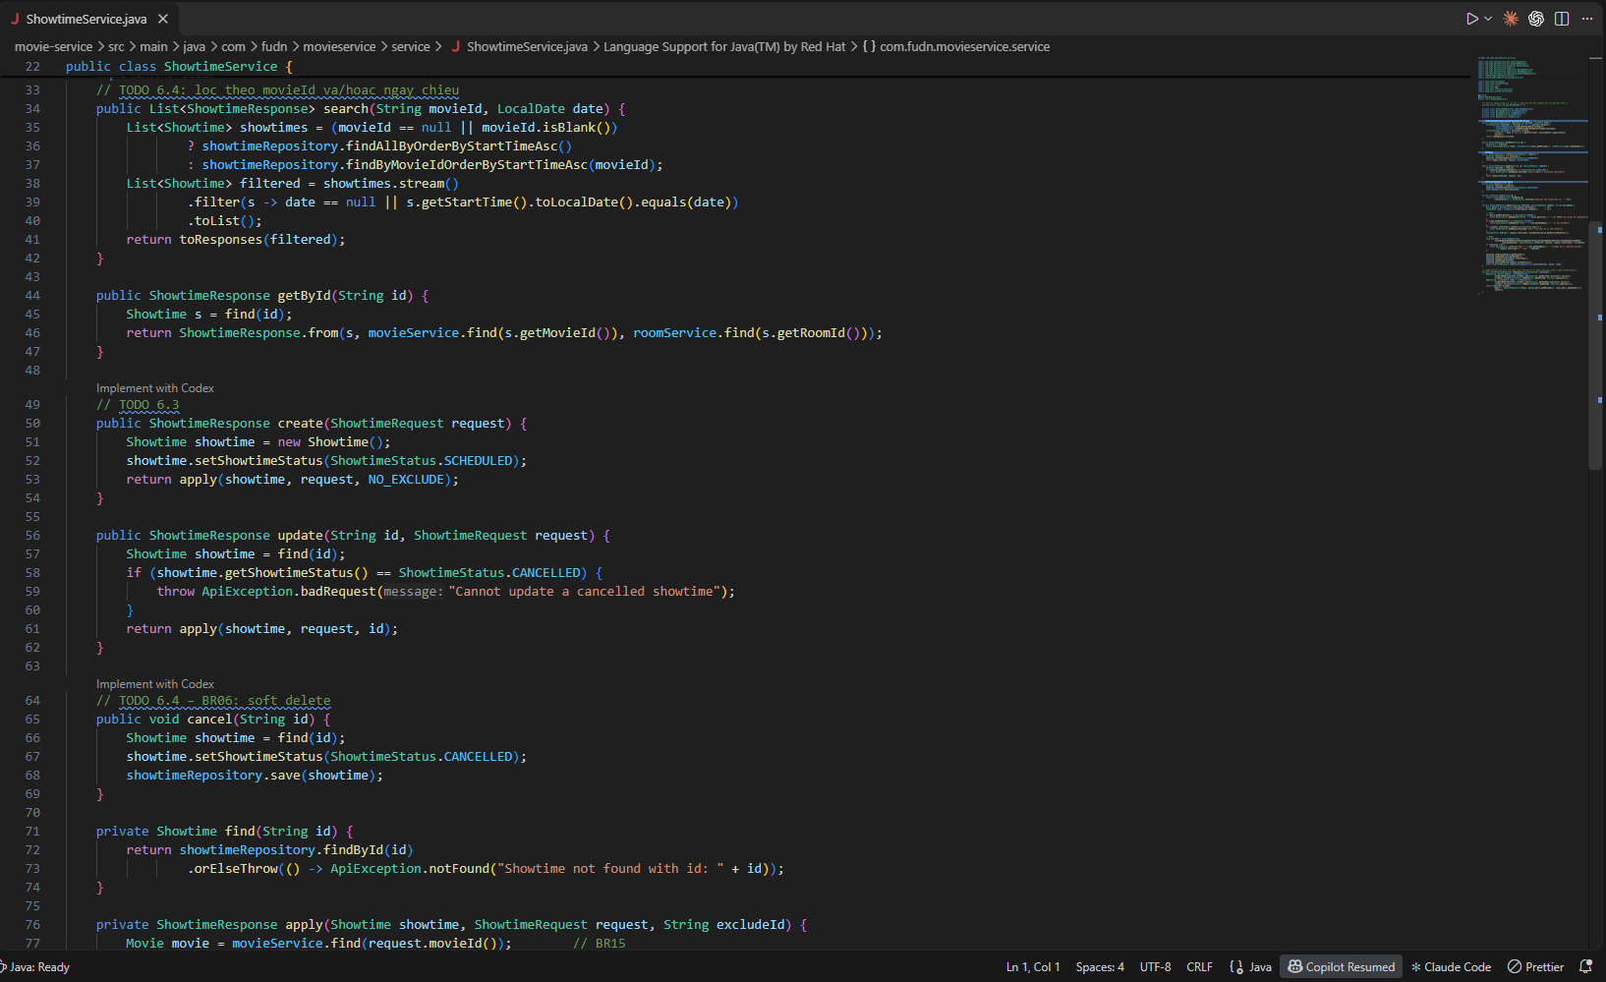
Hình 33: Mã nguồn hàm cancel và search theo ngày trong ShowtimeService
Hủy mềm CANCELLED (BR06), lọc theo ngày chính xác.

TODO 6.5 – Endpoint /api/showtimes
Commit message: feat(movie): expose showtime endpoints
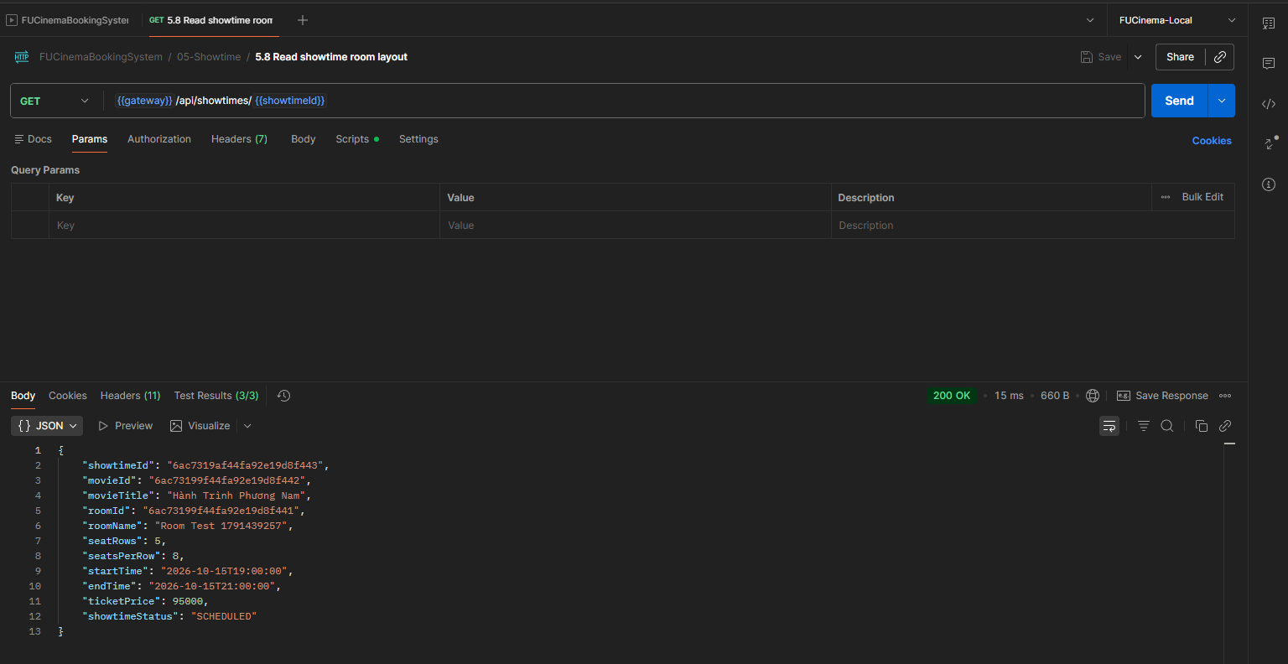
Hình 34: Chi tiết suất chiếu trả về qua API GET /api/showtimes/{id}
API showtime trả đầy đủ thông tin phòng, phim, giá vé.

9. F7 – ĐẶT VÉ VÀ SƠ ĐỒ GHẾ (TICKET BOOKING - BOOKING SERVICE)
Phân hệ giao dịch đặt vé cốt lõi sử dụng OpenFeign gọi sang Movie Service và lưu trữ vào MySQL 8.3.0.

TODO 7.1 – Tích hợp Spring Cloud OpenFeign
Commit message: build(booking): add openfeign and spring cloud bom
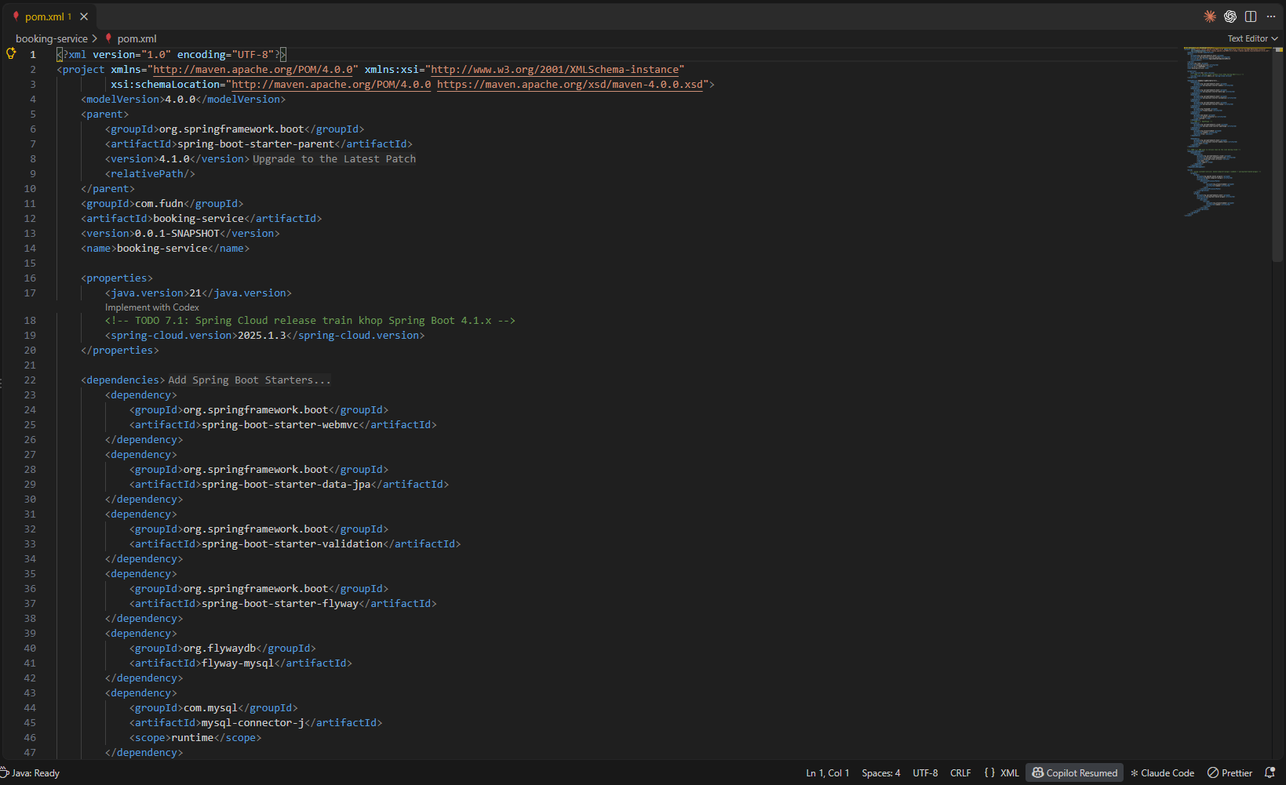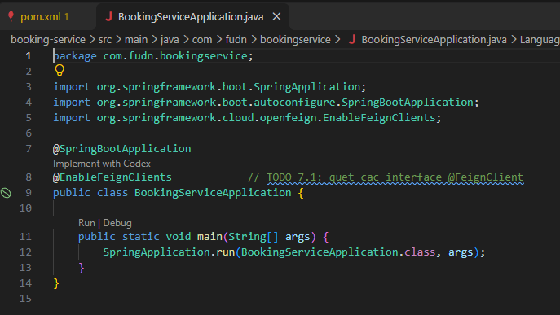
Hình 35: Cấu hình OpenFeign trong pom.xml và @EnableFeignClients trên Application class
OpenFeign cho phép booking-service gọi movie-service.

TODO 7.2 – Migration Flyway MySQL VARCHAR(24)
Commit message: feat(booking): add mysql migration with varchar object id columns
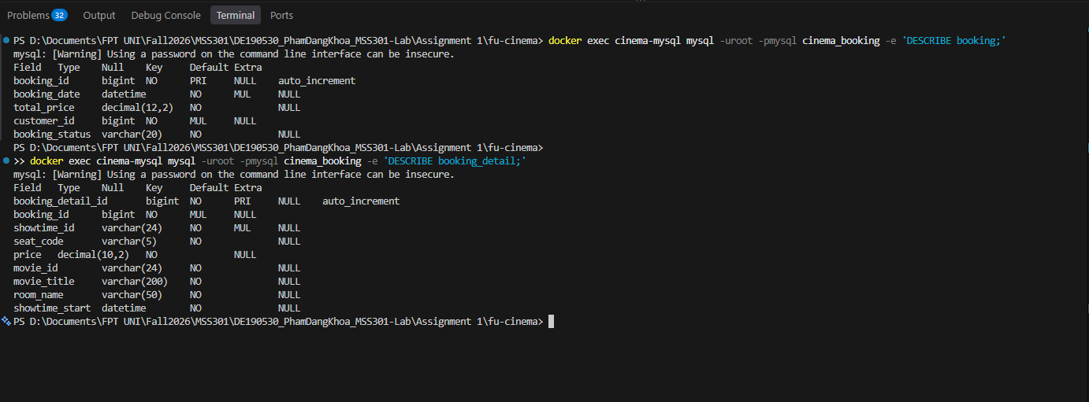
Hình 36: Cấu trúc bảng booking và booking_detail trong MySQL kiểm tra qua lệnh DESCRIBE
MySQL lưu ObjectId VARCHAR(24) và snapshot phim.

TODO 7.3 – Entity Booking, BookingDetail Cascade
Commit message: feat(booking): add Booking and BookingDetail entities
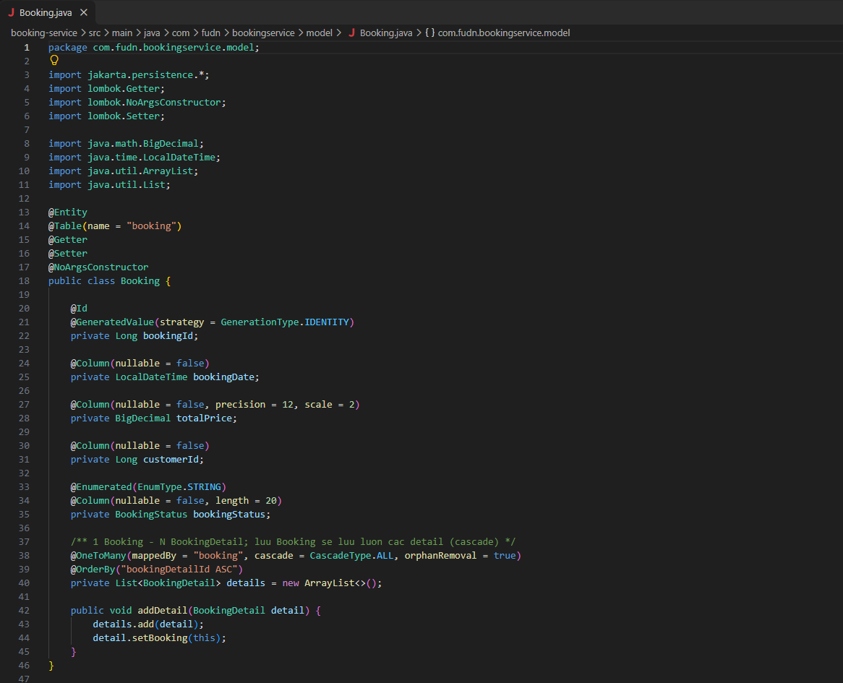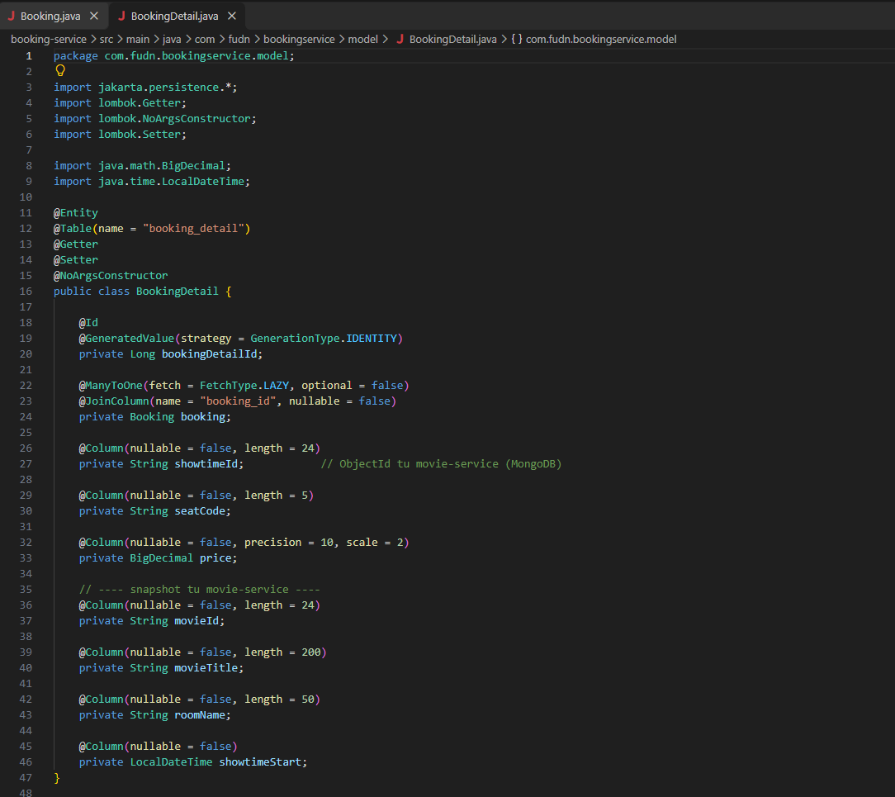
Hình 37: Mã nguồn Booking và BookingDetail Entities
Entity Booking → BookingDetail cascade trong 1 transaction.

TODO 7.4 – MovieClient OpenFeign
Commit message: feat(booking): add MovieClient feign client with string showtime id
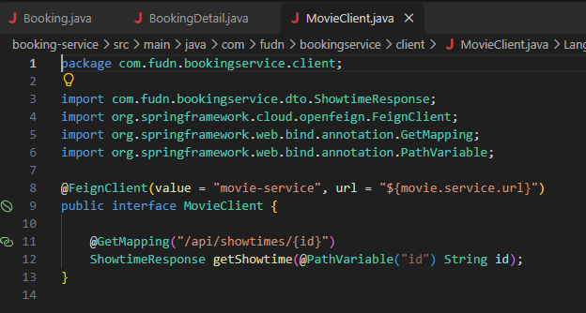
Hình 38: Mã nguồn interface MovieClient OpenFeign
FeignClient khai báo gọi sang movie-service.

TODO 7.5 – BookingService.create() BR07–BR10
Commit message: feat(booking): implement booking creation with seat validation
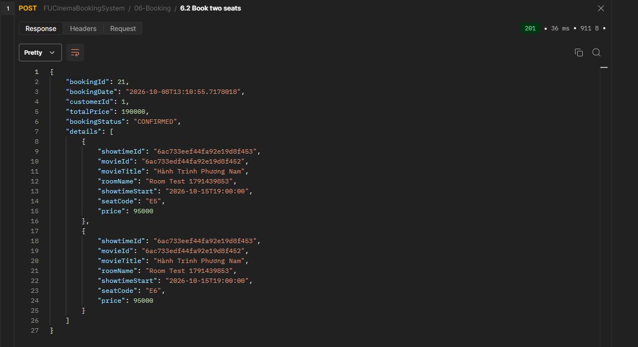
Hình 39: Giao dịch đặt vé POST /api/bookings thành công trả về mã 201 Created
Đặt vé thành công, trạng thái CONFIRMED (BR07–BR10).

TODO 7.6 – Sơ đồ ghế (Seat Map)
Commit message: feat(booking): add seat map for a showtime
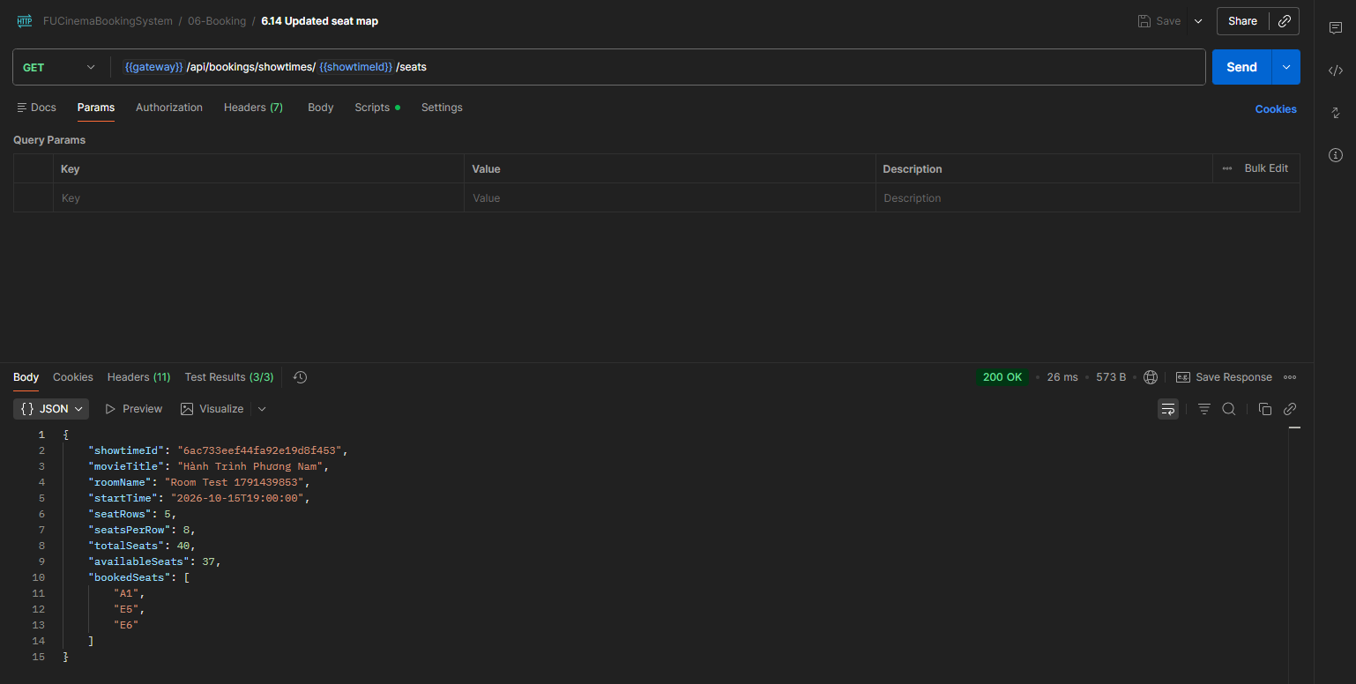
Hình 40: Kết quả gọi API xem sơ đồ ghế GET /api/bookings/showtimes/{id}/seats
Seat Map trả tổng ghế, ghế trống, ghế đã đặt.

TODO 7.7 – Endpoint đặt vé và sơ đồ ghế
Commit message: feat(booking): expose create booking and seat map endpoints
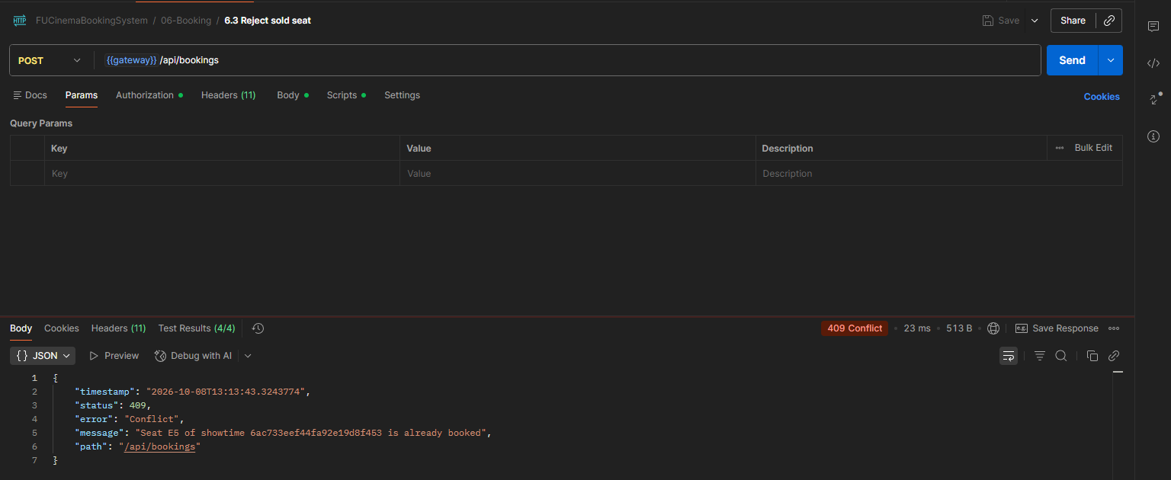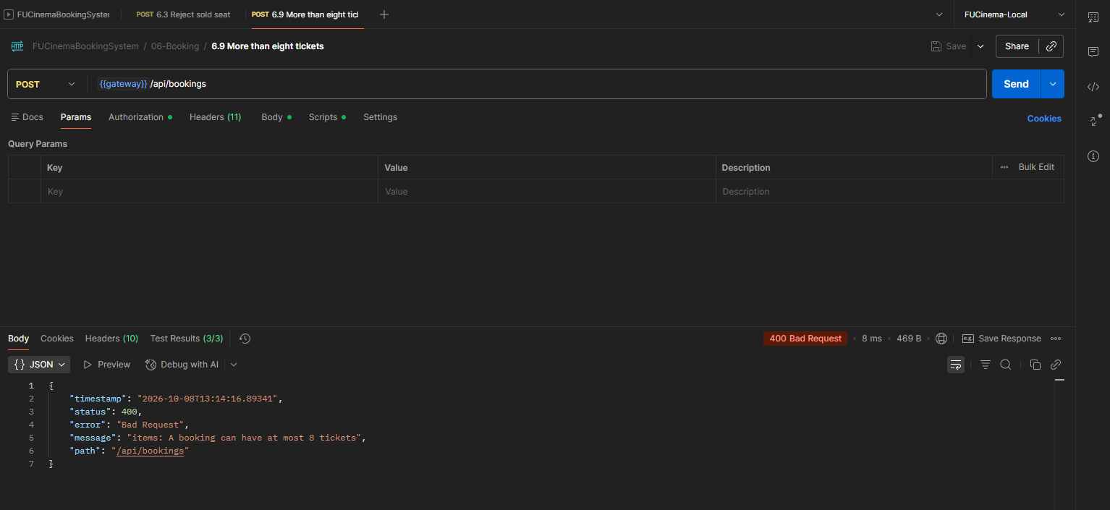
Hình 41: Kết quả kiểm thử Postman cho endpoint đặt vé và xem sơ đồ ghế
Test đặt vé hợp lệ, ghế trùng 409, vượt 8 vé 400.

10. F8 – LỊCH SỬ ĐẶT VÉ VÀ HỦY VÉ (BOOKING HISTORY & CANCEL)
Phân hệ quản lý lịch sử đặt vé cá nhân và quy tắc hủy vé xem phim an toàn.

TODO 8.1 – Lịch sử đặt vé sắp xếp mới nhất
Commit message: feat(booking): add customer booking history sorted by date
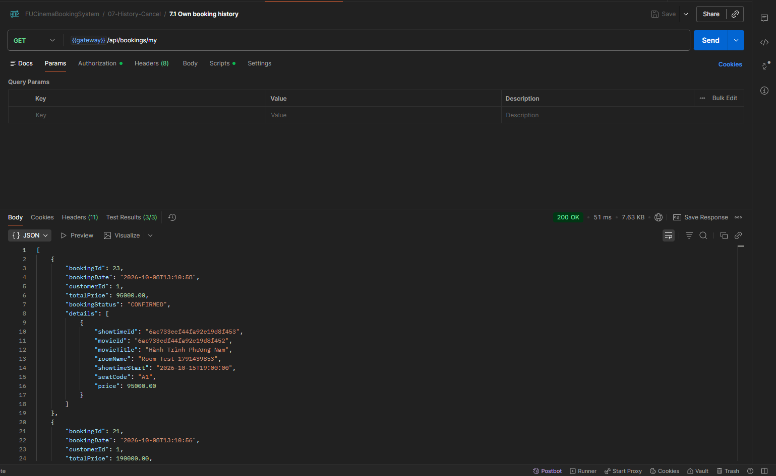
Hình 42: Kết quả API GET /api/bookings/my trả về danh sách đặt vé của khách hàng
Lịch sử vé sắp xếp mới nhất của khách hàng.

TODO 8.2 – Phân quyền xem chi tiết vé BR11
Commit message: feat(booking): restrict booking detail to owner or admin
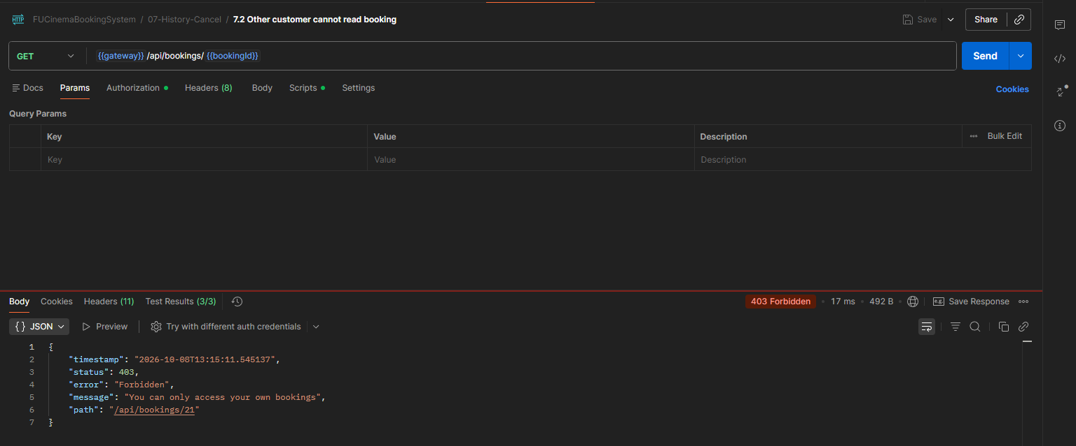
Hình 43: Kiểm thử BR11: Khách hàng khác xem đơn đặt vé bị từ chối với mã 403 Forbidden
BR11: chặn xem vé của người khác → 403.

TODO 8.3 – Hủy vé trước 2 tiếng BR12
Commit message: feat(booking): allow cancelling bookings 2 hours before showtime
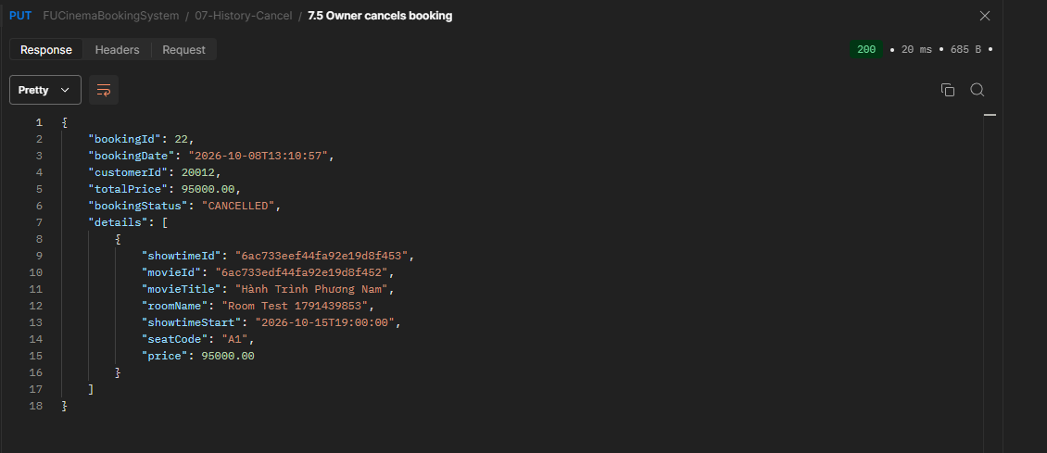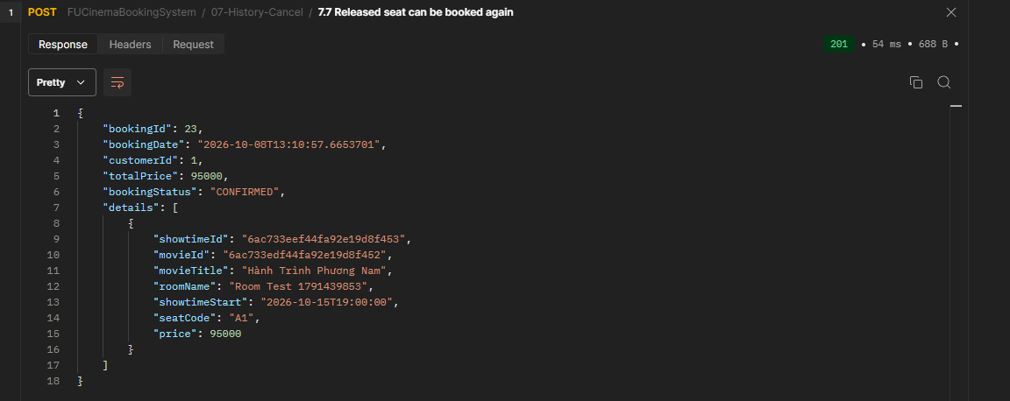
Hình 44: Hủy vé thành công chuyển sang CANCELLED và kiểm tra ghế được giải phóng
Hủy vé CANCELLED (BR12), ghế giải phóng.

TODO 8.4 – Endpoint lịch sử, hủy vé và Admin
Commit message: feat(booking): expose history, detail, cancel and admin list endpoints
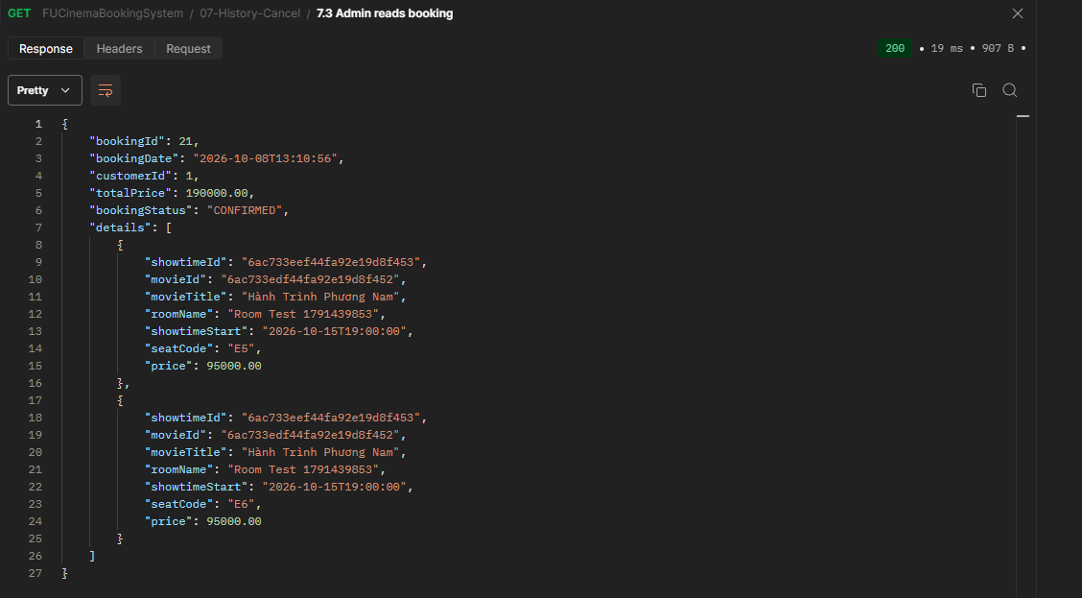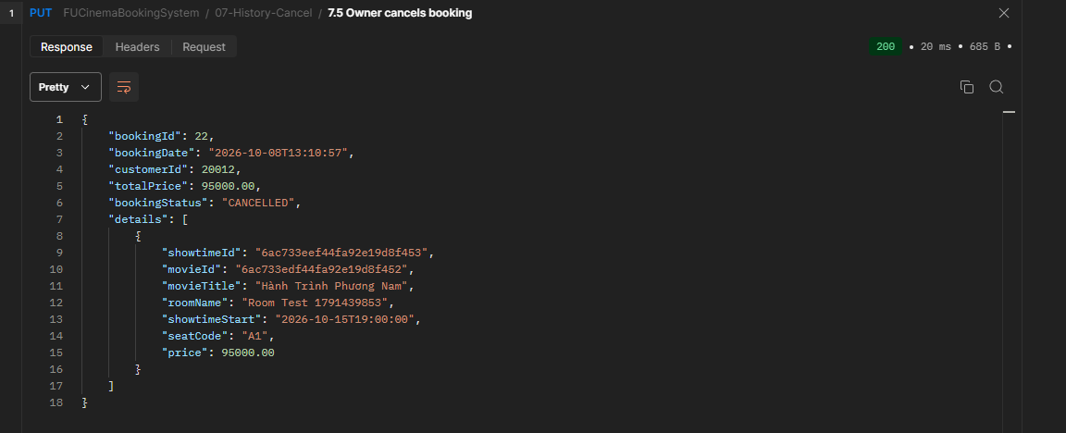
Hình 45: Kết quả Postman kiểm thử các thao tác xem chi tiết và hủy đơn đặt vé
Endpoint lịch sử/hủy vé phân quyền chính xác.

11. F9 – BÁO CÁO DOANH THU VÀ THỐNG KÊ (REVENUE REPORT)
Phân hệ thống kê kinh doanh dành riêng cho Quản trị viên.

TODO 9.1 – Truy vấn thống kê theo khoảng ngày
Commit message: feat(booking): add report query by booking date range
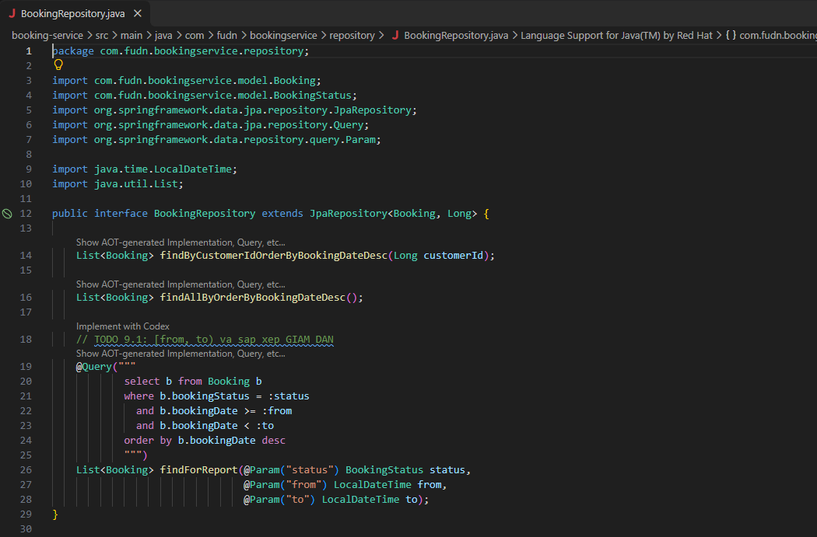
Hình 46: Mã nguồn JPQL Query findForReport trong BookingRepository
Query thống kê theo khoảng ngày hoạt động đúng.

TODO 9.2 – Báo cáo doanh thu gom theo phim
Commit message: feat(booking): implement revenue report sorted descending
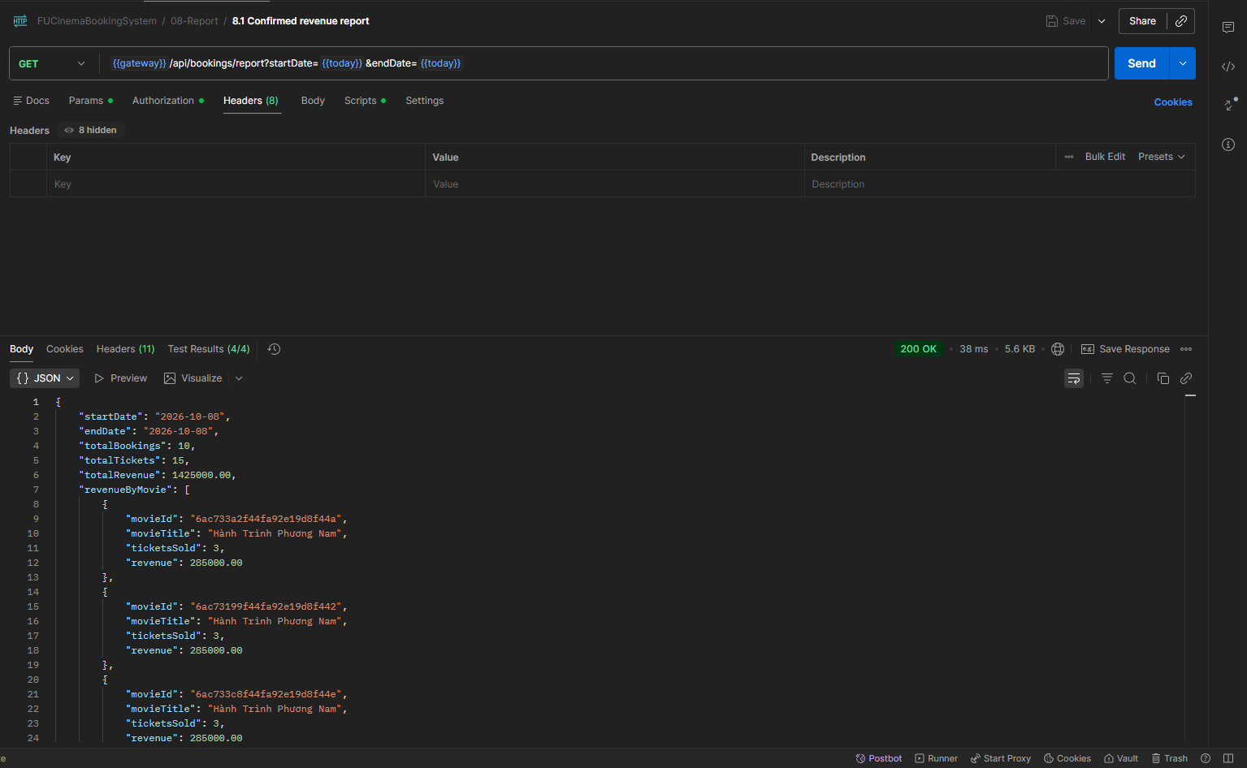
Hình 47: Kết quả API báo cáo doanh thu GET /api/bookings/report trả về số liệu tổng hợp
Report gom nhóm theo phim, sắp xếp doanh thu giảm dần.

TODO 9.3 – Endpoint GET /api/bookings/report
Commit message: feat(booking): expose GET /api/bookings/report
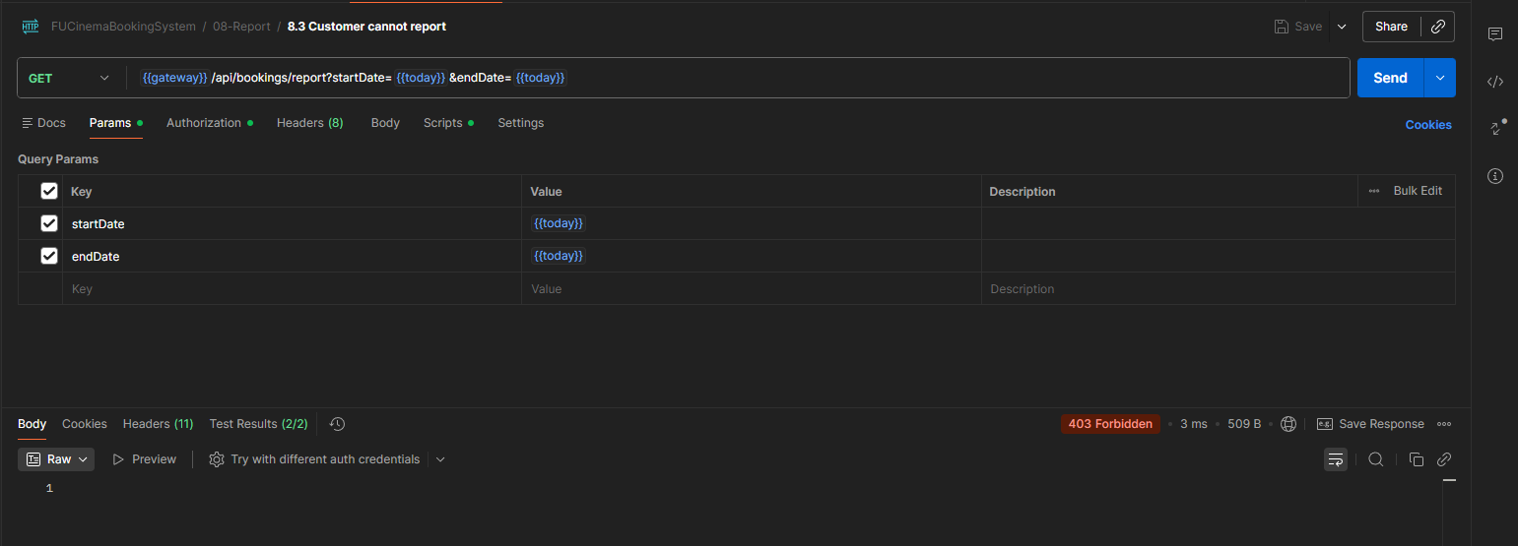
Hình 48: Kết quả kiểm thử Postman báo cáo doanh thu với quyền Admin (200) và Customer bị chặn (403)
Admin xem report OK; Customer → 403 Forbidden.

12. F10 – ĐỊNH TUYẾN VÀ BẢO MẬT API GATEWAY (ROUTING & SECURITY)
Hiện thực cổng giao tiếp trung tâm kiểm soát an ninh toàn bộ hệ thống Microservices.

TODO 10.1 – Cấu hình Gateway và JWT Secret
Commit message: chore(gateway): configure service urls and jwt secret
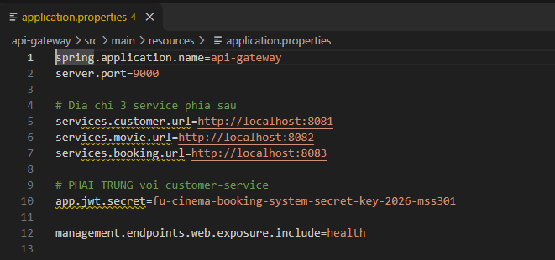
Hình 49: Cấu hình các service URL và JWT secret trong api-gateway/application.properties
Gateway cấu hình URI 3 service và JWT Secret.

TODO 10.2 – UserHeaderFilter chống giả mạo
Commit message: feat(gateway): forward user context headers from jwt
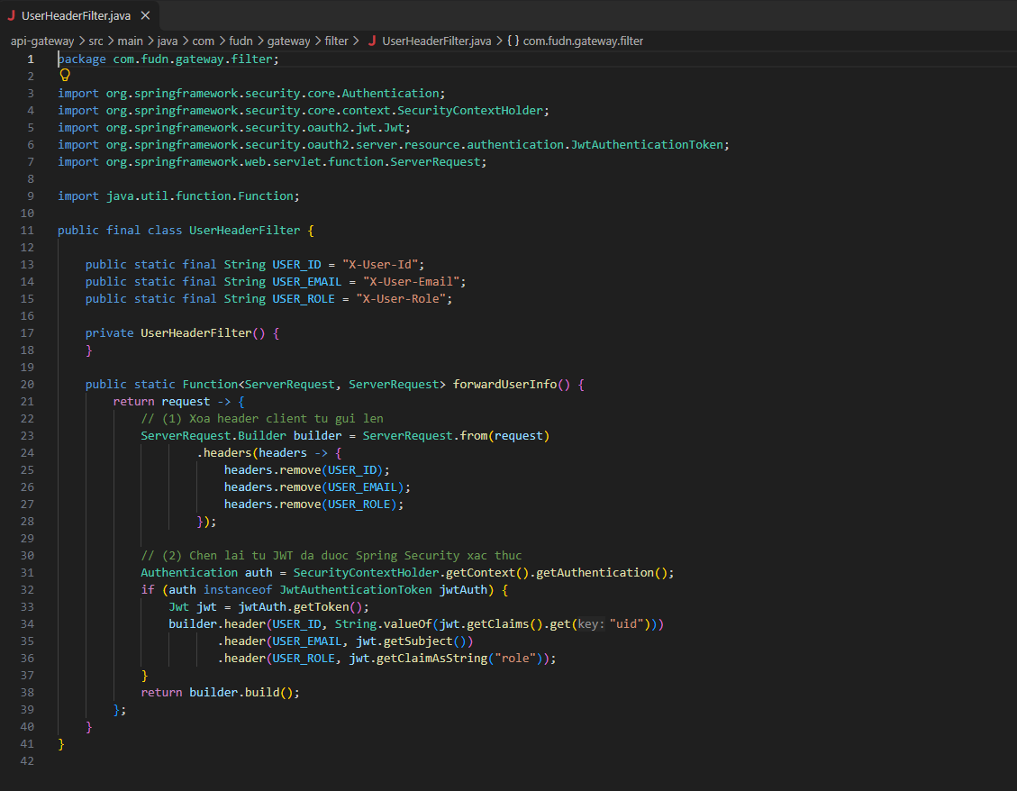
Hình 50: Mã nguồn UserHeaderFilter xóa header giả mạo và chèn header xác thực
Filter strip header giả mạo, chèn X-User-* chính xác.

TODO 10.3 – Định tuyến RouterFunction
Commit message: feat(gateway): add routes for customer, movie and booking services
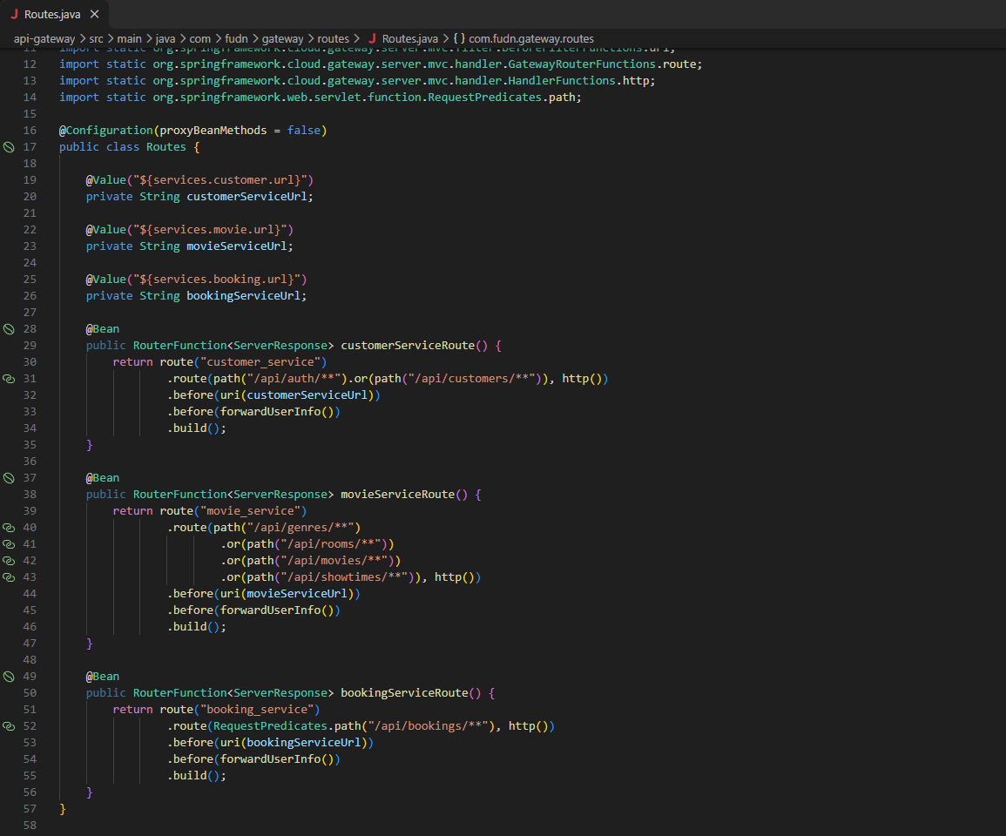
Hình 51: Mã nguồn Routes cấu hình định tuyến trên Spring Cloud Gateway Server Web MVC
RouterFunction route đúng path tới 3 microservices.

TODO 10.4 – SecurityFilterChain phân quyền RBAC
Commit message: feat(gateway): secure endpoints with jwt and role-based rules
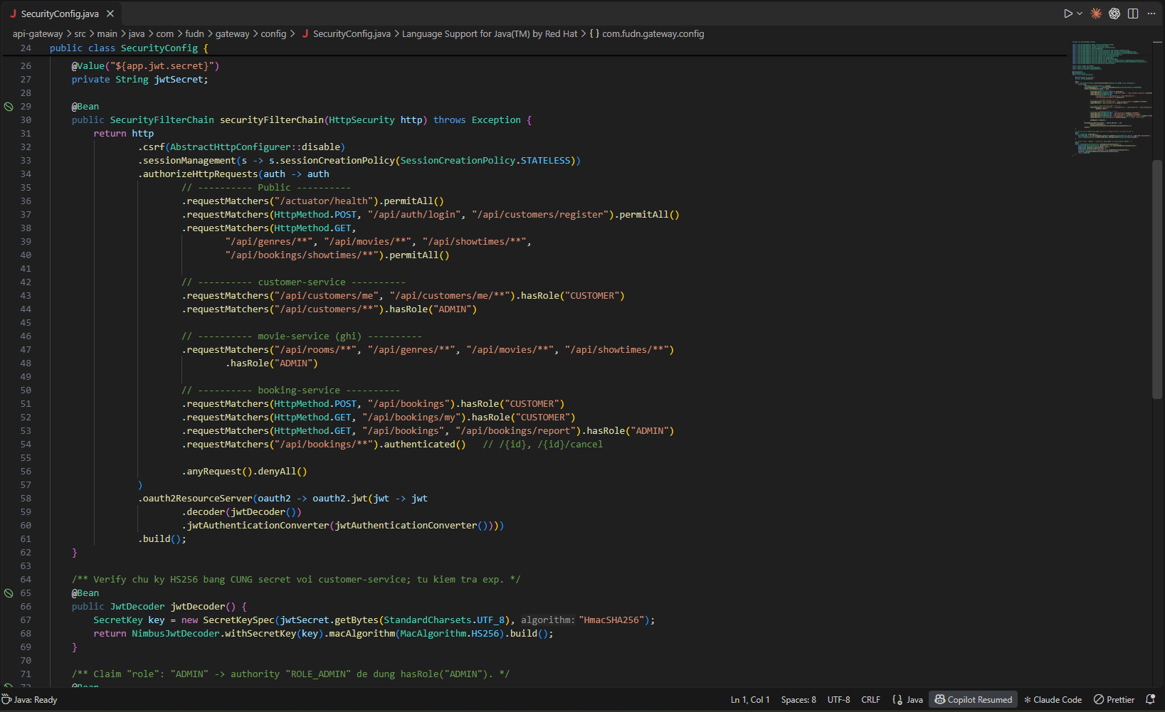
Hình 52: Mã nguồn SecurityConfig phân quyền chi tiết trên API Gateway
SecurityFilterChain phân quyền ADMIN/CUSTOMER tập trung.

13. F11 – KIỂM THỬ TỰ ĐỘNG BẰNG POSTMAN (AUTOMATED TESTING)
Quy trình kiểm thử toàn diện 83 test cases thông qua Postman Collection Runner trên cổng API Gateway http://localhost:9000.

TODO 11.1 – Postman Environment FUCinema-Local
Commit message: test(postman): add local environment
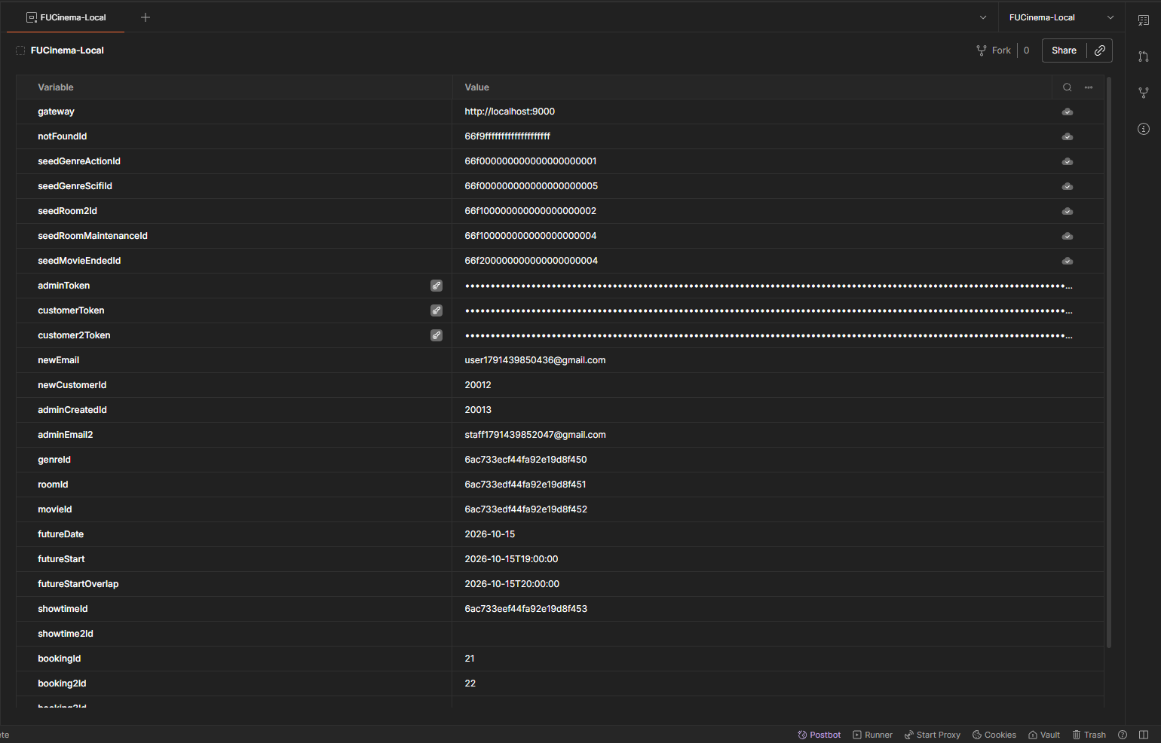
Hình 53: Cấu hình Environment FUCinema-Local trong Postman
Environment với các biến baseUrl, token, ID sẵn sàng.

TODO 11.2 – Postman Collection 8 Folders
Commit message: test(postman): add collection with test scripts for F1-F10
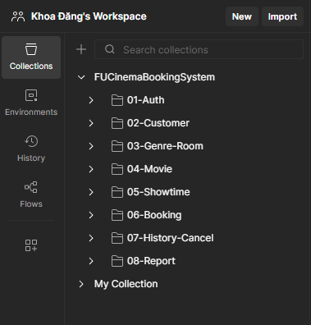
Hình 54: Cấu trúc 8 thư mục kiểm thử trong Postman Collection FUCinemaBookingSystem
Collection 8 folders phủ kín toàn bộ kịch bản.

TODO 11.3 – Collection Runner 83 Test Cases
Commit message: docs: add run guide and test accounts to README
Commit message: docs: add collection runner result screenshot
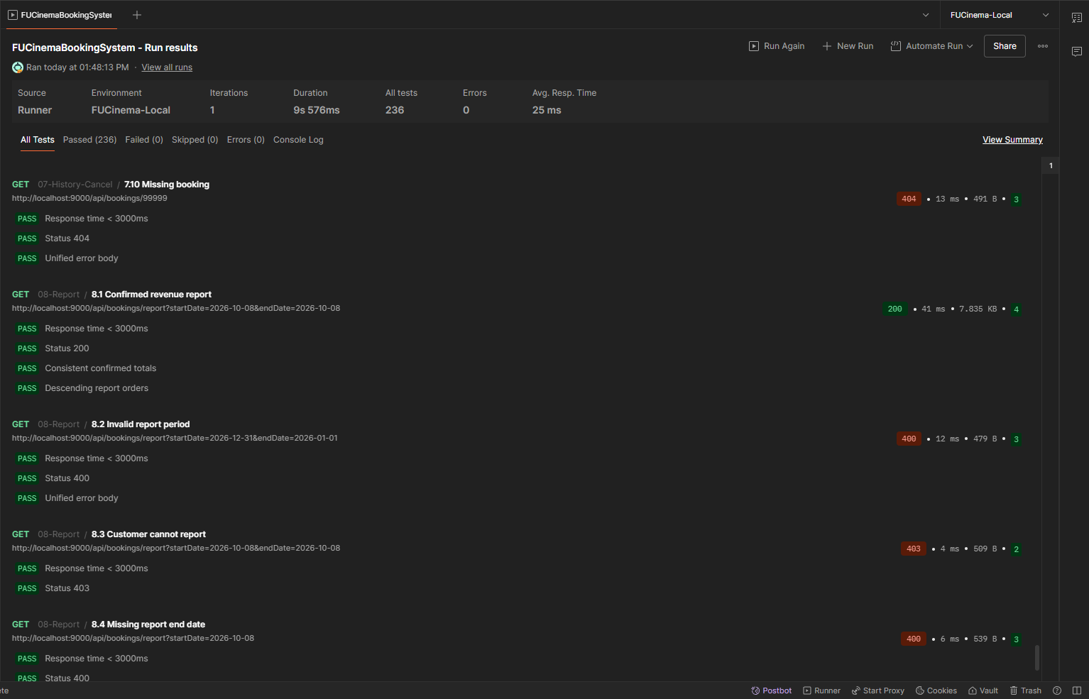
Hình 55: Kết quả chạy Postman Collection Runner hoàn thành 83/83 Tests Passed 100%
Collection Runner 83/83 Tests Passed – 100% xanh lá.

14. KIỂM TRA TOÀN VẸN DỮ LIỆU TRỰC TIẾP TRÊN 3 DATABASE
Sau khi chạy toàn bộ test cases, tiến hành truy vấn trực tiếp vào từng container database để xác minh tính toàn vẹn dữ liệu Polyglot Persistence:
• Microsoft SQL Server (cinema_customer): Kiểm tra bảng customer xác nhận khách hàng mới đăng ký được lưu trữ chính xác, tên khách hàng lưu kiểu NVARCHAR tiếng Việt có dấu hoàn hảo (BR16), mật khẩu được băm BCrypt an toàn.
• MongoDB (cinema_movie): Kiểm tra các collection genres, cinema_rooms, movies, showtimes. Xác nhận trường ticketPrice lưu đúng kiểu Decimal128, các trường ID tham chiếu lưu chuỗi ObjectId 24 hex.
• MySQL (cinema_booking): Kiểm tra bảng booking và booking_detail. Xác nhận showtime_id và movie_id lưu đúng kiểu VARCHAR(24), thông tin phim/phòng/giờ chiếu được snapshot chính xác tại thời điểm đặt vé.
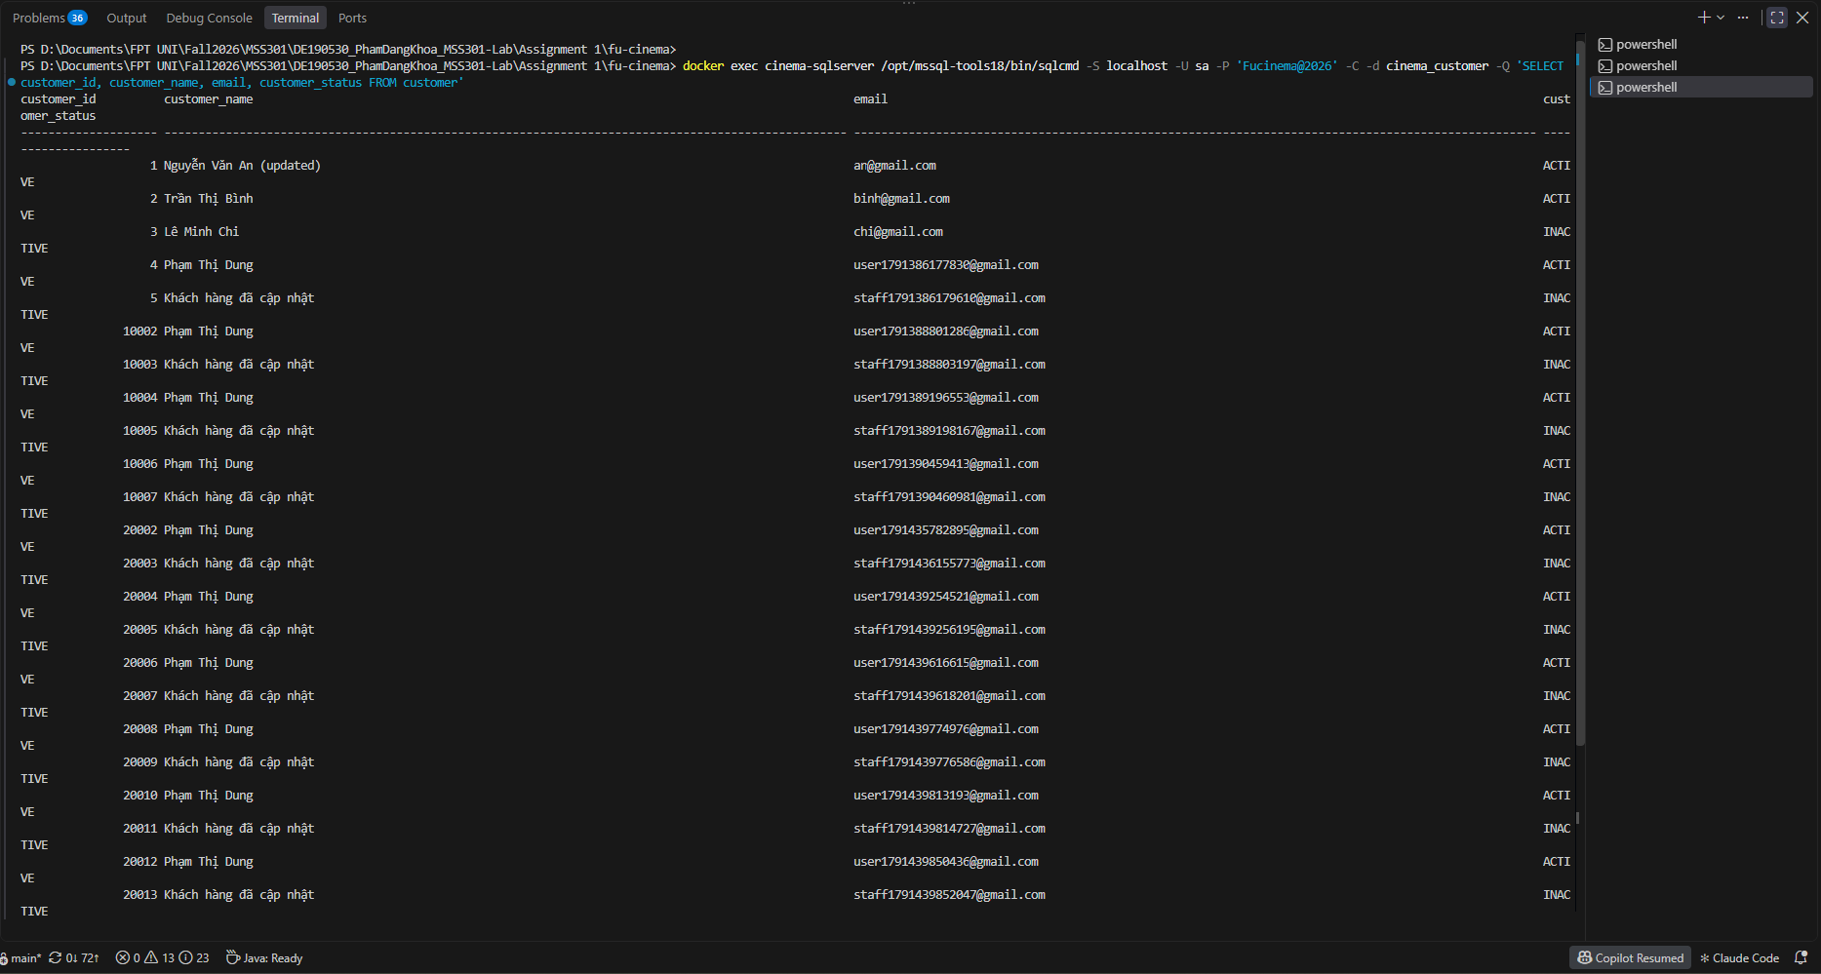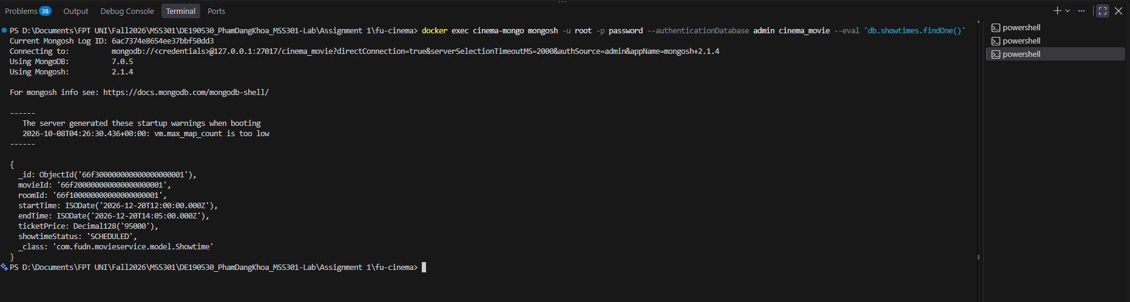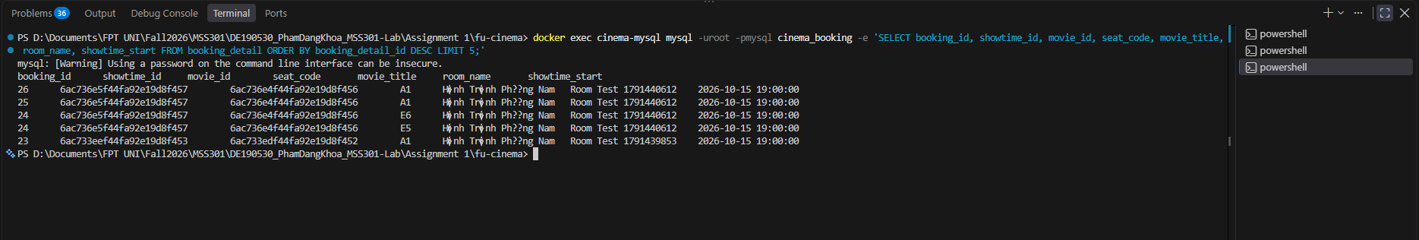
Hình 56: Kết quả truy vấn trực tiếp 3 Database trong Terminal xác nhận lưu trữ Polyglot Persistence
3 Database lưu trữ đúng kiểu Polyglot Persistence.

15. LỊCH SỬ COMMIT GIT THEO CHUẨN CONVENTIONAL COMMITS
Toàn bộ quá trình phát triển được kiểm soát phiên bản bằng Git theo chuẩn Conventional Commits (type(scope): subject). Dự án chia nhánh theo từng nhóm tính năng (feature branches) và merge về main có chú thích rõ ràng:
• feat: Thêm mới tính năng nghiệp vụ.
• build: Thay đổi cấu hình build, thêm dependency Maven, BOM.
• chore: Cấu hình tham số kết nối, docker-compose, scripts khởi tạo.
• test: Thêm kịch bản kiểm thử Postman Collection và Environment.
• docs: Viết tài liệu hướng dẫn README, ảnh chụp báo cáo.
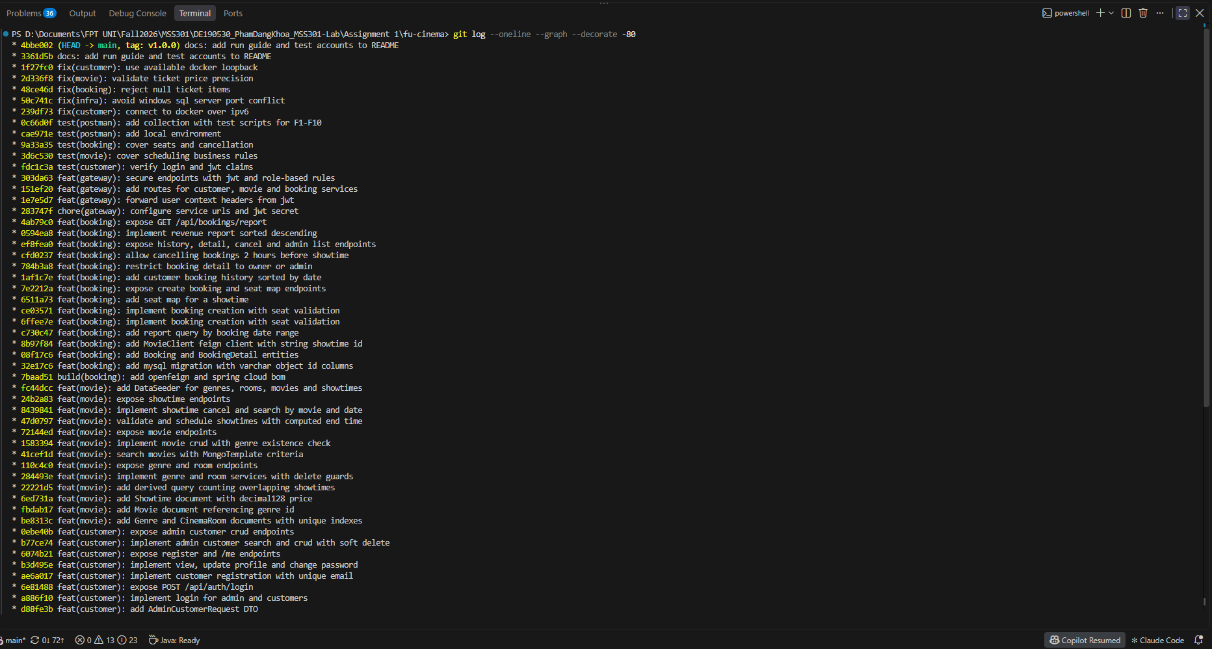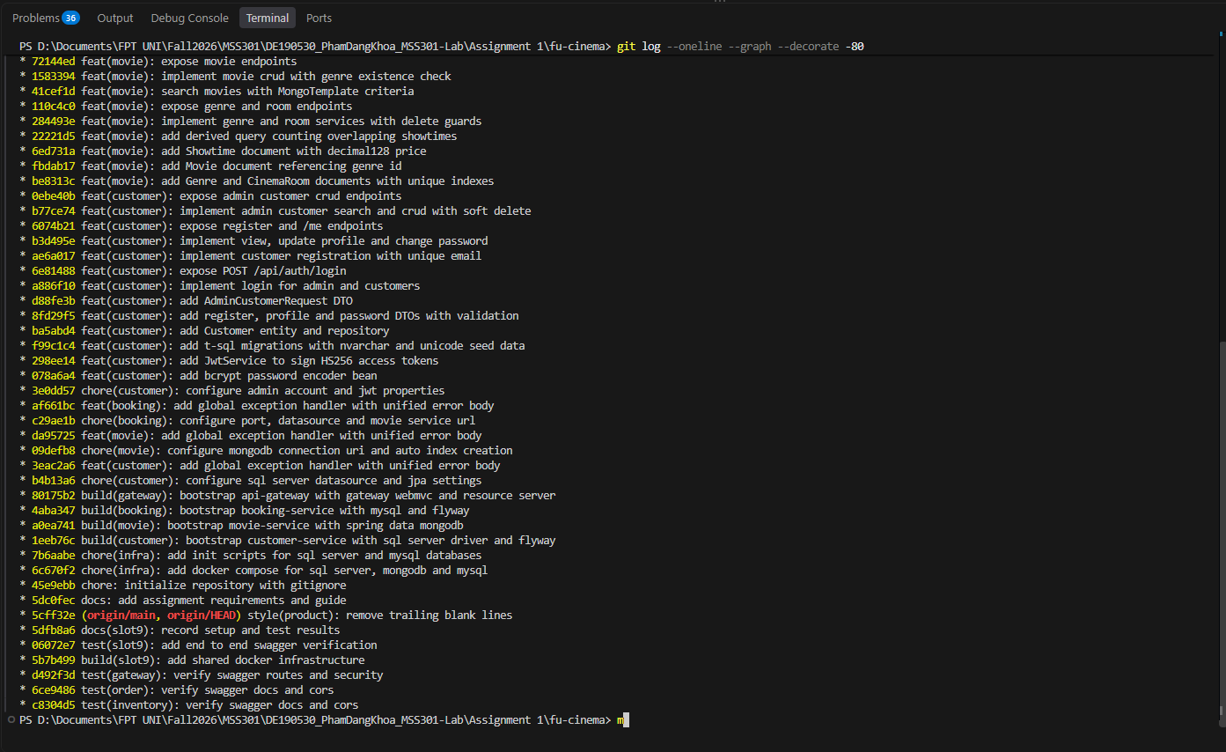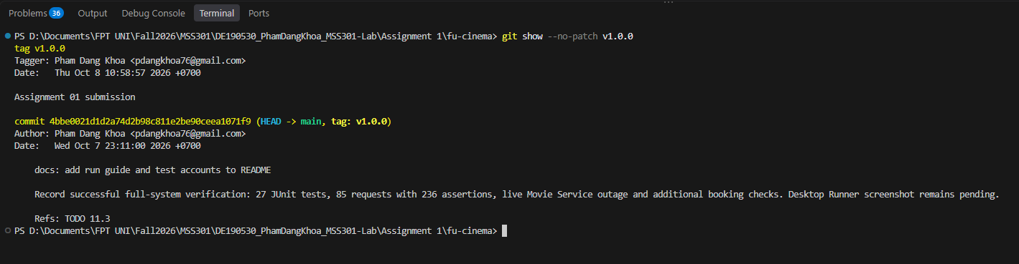
Hình 57: Lịch sử Commit Git hiển thị qua lệnh git log --oneline --graph
60+ commit Conventional, branch F0–F11, tag v1.0.0.

